|  |  |  |
| --- | --- | --- |
|  |  |  |
| МИНОБРНАУКИ РОССИИ | | |
| Федеральное государственное бюджетное образовательное учреждение  высшего образования  **«МИРЭА – Российский технологический университет»**  **РТУ МИРЭА** | | |

Институт Информационных технологий

Кафедра Инструментального и прикладного программного обеспечения

**ОТЧЕТ ПО ПРАКТИЧЕСКИМ РАБОТАМ №1-8**

**по дисциплине**

«Проектирование информационных систем»

|  |  |
| --- | --- |
| Выполнил студент группы ИКБО-20-22 | Шумахер М.Е. |
| Принял преподаватель | Ткаченко Д.И. |

|  |  |  |
| --- | --- | --- |
| Практиечские работы выполнены | «__»_______202__ г. | *(подпись студента)* |
|  |  |  |
| «Зачтено» | «__»_______202__ г. | *(подпись руководителя)* |

Москва 2024г.

СОДЕРЖАНИЕ

ПРАКТИЧЕСКАЯ РАБОТА №1 3

ПРАКТИЧЕСКАЯ РАБОТА №2 35

ПРАКТИЧЕСКАЯ РАБОТА №3 40

ПРАКТИЧЕСКАЯ РАБОТА №4 47

ПРАКТИЧЕСКАЯ РАБОТА №5 53

ПРАКТИЧЕСКАЯ РАБОТА №6 58

ПРАКТИЧЕСКАЯ РАБОТА №7 66

ПРАКТИЧЕСКАЯ РАБОТА №8 70

СПИСОК ИСПОЛЬЗОВАННЫХ ИСТОЧНИКОВ 75

Приложение А 78

**ПРАКТИЧЕСКАЯ РАБОТА №1**

**Введение**

В сфере недвижимости важна точность, достоверность и доступность информации о собственности. Быстрая проверка данных, анализ правоустанавливающих документов и поиск актуальной информации о недвижимости – ключевые аспекты для обеспечения прозрачности сделок и снижения рисков. Однако на данный момент процессы получения и проверки данных часто связаны с рядом сложностей.

Во-первых, поиск необходимой информации о недвижимости может занимать значительное время из-за разрозненности источников данных и необходимости обращения в различные ведомства. Во-вторых, проверка юридической чистоты объекта требует глубокого анализа множества документов, что увеличивает сроки принятия решений. В-третьих, отсутствие единой системы анализа данных о недвижимости затрудняет автоматизацию процесса, что приводит к увеличению нагрузки на специалистов и снижению скорости обработки запросов.

ИС [1] «Единый цифровой реестр недвижимости» проектируется для устранения этих проблем. Она позволяет автоматизировать процесс поиска, проверки и анализа данных о недвижимости, предоставляя пользователям достоверную информацию в кратчайшие сроки. Система интегрирует данные из различных источников, проводит их проверку на соответствие законодательству и предоставляет аналитические отчеты для оценки рисков.

Целью практической работы является формирование требований к проектируемой информационной системе. Заданием практической работы является описание объекта автоматизации, формулировка основных задач автоматизации, описание ключевых параметров проектируемой системы, определение путей достижения целей и создание первоначального макета системы.

1. **Общие сведения**
   1. **Полное наименование системы и ее условное обозначение**

Полное наименование системы: Единый цифровой реестр недвижимости.

Краткое наименование системы: ЕЦРН.

* 1. **Номер договора**

Шифр темы: ИС-ЕЦРН.

* 1. **Наименование организаций**

Заказчик: РТУ МИРЭА.

Адрес заказчика: Проспект Вернадского, д. 78.

Исполнитель: ИП «Шумахер».

* 1. **Перечень документов, на основании которых создается система**

Основанием для разработки системы ЕЦРН является непосредственный заказ РТУ МИРЭА на выполнение работ по выполнению первого этапа работ по созданию Единого цифрового реестра недвижимости.

* 1. **Плановые сроки начала и окончания работы по созданию системы**

Плановый срок начала работ по созданию Единого цифрового реестра недвижимости – 21 февраля 2025 года.

Плановый срок окончания работ по созданию Единого цифрового реестра недвижимости – 30 мая 2025 года.

* 1. **Источники и порядок финансирования работ**

Собственные средства Исполнителя.

Порядок финансирования определяется Исполнителем.

* 1. Порядок оформления и предъявления заказчику результатов работ по созданию системы

Результаты работ передаются Заказчику в порядке, определенном контрактом, в соответствии с Календарным планом работ контракта, на основании Актов сдачи-приемки выполненных работ (этапа работ).

Документация ЕЦРН передается на бумажных (два экземпляра, один экземпляр после подписания Заказчиком должен быть возвращен Исполнителю) и на электронных носителях (в двух экземплярах). Текстовые документы, передаваемые на электронных носителях, должны быть представлены в форматах PDF.

Все материалы передаются с сопроводительными документами Исполнителя.

* 1. **Перечень нормативно-технических документов, методических материалов, использованных при разработке ТЗ**

При разработке ИС и создании проектно-эксплуатационной документации Исполнитель должен руководствоваться требованиями следующих нормативных документов:

1. ГОСТ 19.106-78. Единая система программной документации. Требования к программным документам, выполненным печатным способом;
2. ГОСТ 34.602 – 2020 Техническое задание на создание автоматизированной системы;
3. ГОСТ Р 59793-2021. Информационные технологии. Комплекс стандартов на автоматизированные системы. Автоматизированные системы. Стадии создания.
   1. **Список терминов и определений**

ИС (Информационная Система) – система, предназначенная для хранения, поиска и обработки информации, и соответствующие организационные ресурсы (человеческие, технические, финансовые и т. д.), которые обеспечивают и распространяют информацию.

REST API [2] – архитектурный стиль для создания веб-сервисов, основанный на принципах REST.

HTTP [3] ­– протокол передачи гипертекста.

HTTPS [4] –расширенная версия протокола HTTP. Он создан для безопасной передачи данных между клиентом и веб-сервером.

TLS [5] – протокол, который защищает данные во время их передачи по Сети

Репликация [6] – это процесс, под которым понимается копирование данных из одного источника на другой (или на множество других) и наоборот.

JSON [7] – это текстовый формат обмена данными, который используется для хранения данных и их передачи между различными системами и приложениями.

XML [8] – это язык программирования для создания логической структуры данных, их хранения и передачи в виде, удобном и для компьютера, и для человека.

SOAP [9] – это протокол обмена сообщениями в виде XML. Он помогает доставлять системные сообщения от одного сервера к другому.

Асинхронное взаимодействие [10] – это способ организации взаимодействия между компонентами программной системы, при котором отправитель не блокируется и может продолжать выполнение других задач, в то время как операция выполняется или ожидает ответа от получателя.

СУБД (Система Управления Базами Данных) [11] – это набор инструментов, каждый из которых способен совершать с базой данных определённое действие: считывать её, удалять элементы или обрабатывать запросы от пользователя.

PDF [12] – специальный формат для работы с официальной документацией.

HTML [13] – язык гипертекстовой разметки. Его используют для вёрстки веб-страниц.

CSS [14] – язык описания внешнего вида документа, то есть он отвечает за то, как выглядят веб-страницы: цвет фона и декоративных элементов, размер и стиль шрифтов.

JavaScript [15] – это высокоуровневый, интерпретируемый, мультипарадигменный язык программирования, используемый в основном для создания интерактивных веб-страниц.

Python [16] – мультипарадигмальный высокоуровневый язык программирования общего назначения с динамической строгой типизацией и автоматическим управлением памятью.

Java [17] – строго типизированный объектно-ориентированный язык программирования общего назначения, разработанный компанией Sun Microsystems.

* 1. **Описание бизнес-ролей**

Пользователь – лицо, использующее систему для поиска, проверки и анализа данных о недвижимости.

Регистратор – специалист, ответственный за внесение, изменение и актуализацию данных в системе.

Юридический аналитик – специалист, выполняющий проверку юридической чистоты недвижимости на основе данных реестра.

Аналитик по недвижимости – специалист, оценивающий рыночную стоимость и динамику цен на основе алгоритмов машинного обучения

Сотрудник технической поддержки – сотрудник, оказывающий консультации пользователям системы по вопросам ее работы.

Системный администратор – специалист, отвечающий за бесперебойную работу системы, ее обновление и безопасность.

1. **Цели и назначение создания системы**
   1. **Цели создания системы**

Основными целями создания ИС «Единый цифровой реестр недвижимости» являются:

1. автоматизация процессов поиска, проверки и анализа данных о недвижимости, что позволит ускорить принятие решений;
2. обеспечение централизованного доступа к актуальным сведениям о недвижимости, включая правоустанавливающие документы, данные о правообладателях, кадастровую информацию;
3. снижение рисков при операциях с недвижимостью за счет автоматизированной проверки юридической чистоты объектов;
4. повышение прозрачности рынка недвижимости путем интеграции данных из различных источников и предоставления единой точки доступа к информации;
5. оптимизация работы специалистов (риэлторов, нотариусов, юристов, банковских работников) за счет сокращения времени на сбор и анализ данных.

Критерии оценки достижения целей создания автоматизированной системы:

1. снижение времени на поиск и проверку данных о недвижимости,
2. увеличение точности и достоверности предоставляемой информации,
3. оптимизация процессов взаимодействия между различными участниками рынка недвижимости,
4. снижение количества ошибок и рисков при оформлении сделок.
   1. **Назначение системы**

Информационная система «Единый цифровой реестр недвижимости» (ИС ЕЦРН) предназначена для автоматизации процессов поиска, проверки и анализа данных о недвижимости. Система обеспечивает централизованный доступ к актуальной информации об объектах недвижимости, включая сведения о правообладателях, правоустанавливающих документах, кадастровых характеристиках и возможных обременениях.

ИС ЕЦРН призвана сократить время на проверку недвижимости, минимизировать риски сделок, повысить прозрачность рынка недвижимости и обеспечить удобный доступ к достоверным данным для различных категорий пользователей.

Видом автоматизируемой деятельности является управление процессами поиска, верификации и аналитической обработки данных о недвижимости. Система может быть использована органами государственной власти, нотариусами, риэлторами, банковскими структурами и другими участниками рынка недвижимости.

1. **Характеристика объекта автоматизации**
   1. **Краткие сведения об объекте автоматизации**

Объектом автоматизации является процесс управления данными о недвижимости, включая поиск, проверку и анализ сведений об объектах недвижимости, их правообладателях, кадастровых характеристиках и юридической чистоте. Система ориентирована на широкий круг пользователей, включая государственные органы, нотариусов, риэлторов, банки, юридические компании и физических лиц, заинтересованных в получении достоверной и актуальной информации о недвижимости.

* 1. **Сведения об условиях эксплуатации объекта автоматизации**

Условия эксплуатации комплекса технических средств ИС «Единый цифровой реестр недвижимости» должны соответствовать условиям эксплуатации группы 2 ГОСТ 21552-84 «Средства вычислительной техники. Общие технические требования, приемка, методы испытаний, маркировка, упаковка, транспортировка, хранение».

Условия эксплуатации серверного оборудования и пользовательских рабочих станций должны соответствовать Гигиеническим требованиям к видео-дисплейным терминалам, персональным электронно-вычислительным машинам и организации работы (СанПиН 2.2.2.542-96).

Исполнитель должен проверить соблюдение условий эксплуатации комплекса технических средств на этапе технического проектирования, а также обеспечить соответствие требованиям информационной безопасности в соответствии с законодательными и нормативными актами.

1. **Требования к системе**
   1. **Требования к структуре системы в целом**
      1. **Перечень подсистем, их назначение и основные характеристики**

В настоящей разрабатываемой ИС присутствует ряд подсистем, необходимых для ее полноценного функционирования и максимальной эффективности. Список подсистем с их назначением и характеристиками представлен в таблице 1.1.

Таблица 1.1 – Назначения и характеристики подсистем

|  |  |  |
| --- | --- | --- |
| **Подсистема** | **Назначение** | **Характеристика** |
| Подсистема поиска недвижимости | Автоматизированный поиск объектов недвижимости по заданным критериям | Интеграция с базами данных кадастровых и регистрационных органов, поддержка фильтрации и сортировки результатов |
| Подсистема проверки юридической чистоты объектов | Автоматизированная проверка наличия обременений, ограничений и других юридических факторов | Анализ правоустанавливающих документов, поиск сведений о судебных спорах, интеграция с государственными регистрами |
| Подсистема анализа данных | Оценка рыночной стоимости, анализ динамики цен и выявление рисков | Использование алгоритмов машинного обучения и аналитических моделей для прогнозирования цен и оценки инвестиционной привлекательности |
| Подсистема управления данными | Хранение, обработка и предоставление актуальной информации о недвижимости | Регулярное обновление данных из государственных и частных источников, поддержка исторических записей |
| Подсистема взаимодействия с пользователем | Обеспечение удобного интерфейса для поиска и анализа информации | Поддержка мультиплатформенности, адаптация под пользователей с ограниченными возможностями |
| Подсистема технической поддержки | Обеспечение пользователей консультациями и устранение технических неполадок | Круглосуточная поддержка, база знаний, автоматизированные рекомендации по решению типовых проблем |
| Подсистема администрирования системы | Мониторинг работы всех компонентов ИС | Отслеживание функционирования компонентов системы, предупреждение о сбоях |

Требования к структуре ИС:

1. система должна иметь распределенное управление данными для каждой из подсистем, обеспечивая при этом централизованный пользовательский интерфейс, который позволяет взаимодействовать с различными компонентами системы через единый доступный интерфейс;
2. централизованный пользовательский интерфейс должен поддерживать многопользовательский режим, обеспечивая одновременную работу нескольких пользователей с различными уровнями доступа в зависимости от их ролей и прав.
   * 1. **Требования к способам и средствам обеспечения информационного взаимодействия компонентов системы**

Взаимодействие между подсистемами должно осуществляться через REST API, что позволит обеспечить гибкость и масштабируемость системы. Взаимодействие должно быть построено на использовании стандартных протоколов HTTP/HTTPS для обеспечения совместимости с различными платформами и компонентами системы. Все взаимодействие подсистем должно быть стандартизировано, что включает использование общих форматов данных, таких как JSON для передачи данных, что обеспечит унификацию взаимодействия между различными сервисами.

Безопасность взаимодействия между компонентами системы должна быть обеспечена с помощью шифрования данных в процессе передачи. Для этого необходимо использовать протоколы HTTPS и TLS для защиты канала связи от несанкционированного доступа и обеспечения конфиденциальности данных.

Для улучшения производительности и масштабируемости системы, все подсистемы должны поддерживать асинхронное взаимодействие. Это позволит разгрузить систему и повысить ее эффективность, обеспечивая возможность обработки большого количества запросов параллельно, без блокировки главных процессов системы.

Для обеспечения отказоустойчивости и устойчивости системы к сбоям, взаимодействие между подсистемами должно поддерживать репликацию данных. Это включает создание резервных копий данных на смежных серверах, что обеспечит непрерывную работу системы в случае отказа одного из серверов.

* + 1. **Требования к характеристикам взаимосвязей создаваемой системы со смежными системами**

Интеграция с внешними системами (например, государственными реестрами, сервисами для проверки юридической чистоты недвижимости и т. д.) должна быть возможна через стандартизованные API-интерфейсы с поддержкой протоколов REST и SOAP для обеспечения совместимости с разными источниками данных. Для обмена информацией между системой и внешними источниками также должен быть предусмотрен механизм передачи и синхронизации данных в формате XML или JSON.

* + 1. **Требования к режимам функционирования системы**

ИС должна поддерживать многопользовательский режим, обеспечивая одновременную работу большого числа пользователей без снижения производительности и увеличения времени отклика, особенно при обработке запросов по данным о недвижимости.

Для обеспечения оперативности анализа данных о недвижимости, системы и предоставления рекомендаций пользователям, ИС должна работать в режиме реального времени.

ИС должна обеспечивать непрерывную работу и устойчивость к сбоям. Для этого необходимо предусмотреть автоматическое переключение на резервные ресурсы или серверы в случае отказа основного компонента, что обеспечит минимальное время простоя системы.

Система должна быть способна к горизонтальному и вертикальному масштабированию для обработки увеличивающихся объемов данных о недвижимости и запросов пользователей, обеспечивая высокую производительность при росте нагрузки.

* + 1. **Требования по диагностированию системы**

ИС должна включать встроенные инструменты для мониторинга и диагностики работы всех подсистем, таких как анализ данных о недвижимости, поиск и проверка информации. Также система должна иметь возможность автоматического оповещения технического персонала о критических сбоях в работе, например, при невозможности доступа к данным или ошибках в алгоритмах анализа. Ведения журналов событий для анализа ошибок и последующей оптимизации работы системы должно быть предусмотрено на всех этапах функционирования системы.

* + 1. **Перспективы развития, модернизации системы**

В перспективе развития ИС «Единый цифровой реестр недвижимости» предусмотрены следующие направления:

1. расширение функциональности за счет интеграции с системами анализа данных и искусственного интеллекта для более точной проверки и анализа данных о недвижимости, а также для повышения качества предоставляемых рекомендаций;
2. развитие системы с возможностью автоматической синхронизации и обновления информации о недвижимости с внешними базами данных и реестрами, что обеспечит актуальность данных без участия оператора;
3. развитие мобильных приложений для улучшения доступа к системе, обеспечивая удобство использования реестра недвижимости на различных устройствах для большего числа пользователей.
   1. **Требования к функциям (задачам), выполняемым системой**

ИС должна автоматизировать выполнение функций (задач), указанных в таблице 1.2.

Таблица 1.2 – Требования к функциям, выполняемым системой

|  |  |
| --- | --- |
| **Функция** | **Требуемый результат** |
| Поиск недвижимости | Автоматизированный поиск объектов недвижимости по заданным критериям (кадастровый номер, адрес, площадь, тип объекта и т. д.). |
| Интеграция с базами данных кадастровых и регистрационных органов, поддержка фильтрации и сортировки результатов. |

Продолжение таблицы 1.2

|  |  |  |
| --- | --- | --- |
| **Функция** | **Требуемый результат** | |
| Проверка юридической чистоты объектов | |  | | --- | | Автоматизированная проверка наличия обременений, ограничений и других юридических факторов. | | |
| |  |  | | --- | --- | |  | Анализ правоустанавливающих документов, поиск сведений о судебных спорах, интеграция с государственными регистрами. | | |
| Анализ недвижимости | Оценка рыночной стоимости, анализ динамики цен и выявление рисков. | |
| Использование алгоритмов машинного обучения и аналитических моделей для прогнозирования цен и оценки инвестиционной привлекательности. | |
| Управление данными | Хранение, обновление и предоставление актуальной информации о недвижимости. | |
| Регулярное обновление данных из государственных и частных источников, поддержка исторических записей. | |
| Взаимодействие с пользователем | Обеспечение удобного интерфейса для поиска, проверки и анализа информации. | |
| Поддержка мультиплатформенности, адаптация под пользователей с ограниченными возможностями. | |
| Оказание технической поддержки | Консультирование пользователей по работе с системой, устранение технических неполадок. |
| Администрирование системы | Мониторинг работы системы и всех ее компонентов. |
| Автоматическая регистрация сбоев и отправка уведомлений администраторам. |

Дополнительные требования к ИС:

1. временной регламент – система должна обеспечивать выполнение всех функций в режиме реального времени с минимальными задержками;
2. требования к достоверности – все предоставляемые сведения (о недвижимости, юридической чистоте, ценах и рисках) должны быть точными, актуальными и надежными, с возможностью регулярного обновления;
3. требования к надежности – ИС должна функционировать бесперебойно на протяжении всего периода эксплуатации, включая защиту от сбоев и отказоустойчивость при высоких нагрузках;
4. требования к одновременности – система должна поддерживать работу большого количества пользователей одновременно, в соответствии с расчетными нагрузками, предоставленными Заказчиком.

Функциональная структура системы, основанная на таблицах 1.1 и 1.2, представлена на рисунке 1.4.1 в виде диаграммы.

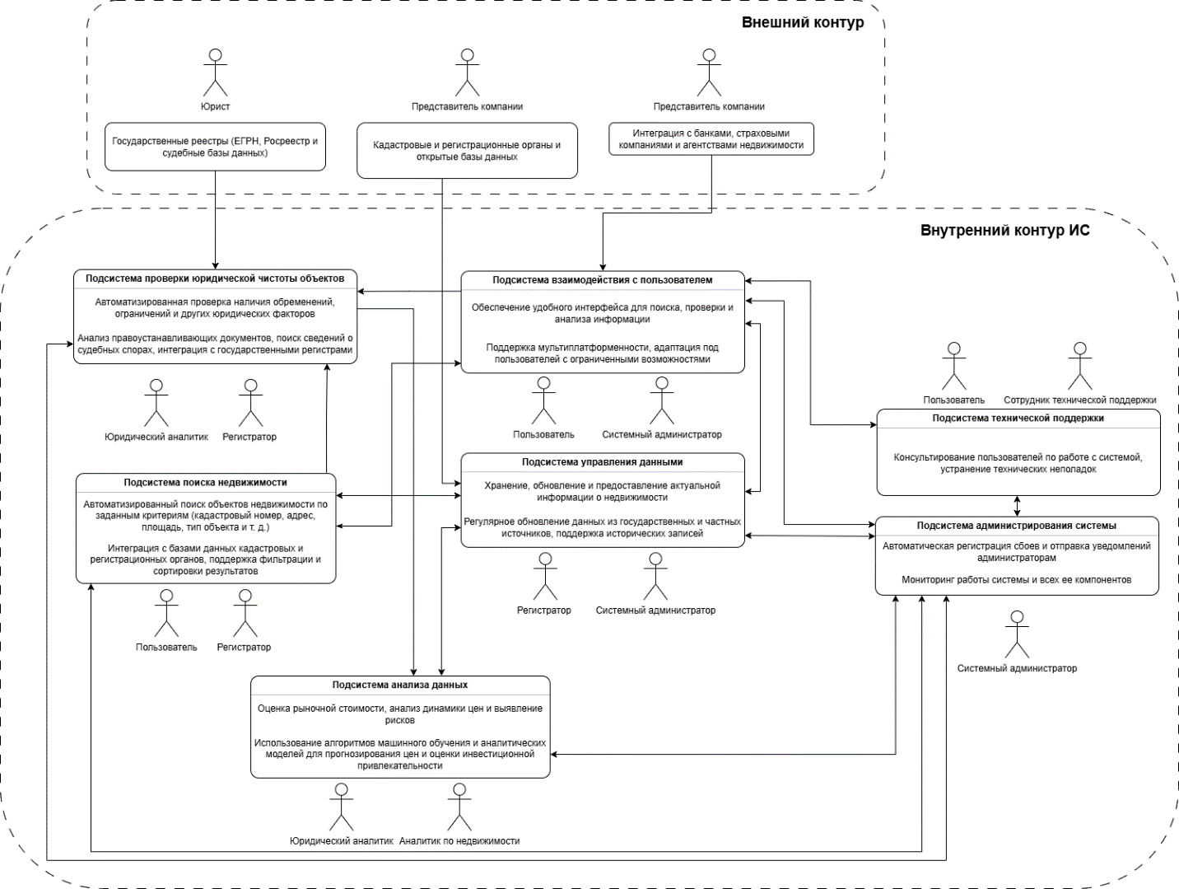

Рисунок 1.4.1 – Диаграмма функциональной структуры системы

Связь (двусторонняя) «Подсистема поиска недвижимости – Подсистема управления данными». Подсистема поиска недвижимости использует данные, хранящиеся в системе, для выполнения запросов пользователей. В свою очередь, подсистема управления данными обновляет информацию о недвижимости, обеспечивая актуальность поисковых результатов.

Связь «Подсистема поиска недвижимости – Подсистема проверки юридической чистоты объектов». При поиске объекта недвижимости пользователю может потребоваться проверка его юридической чистоты. Поиск передает идентификаторы объектов (например, кадастровый номер) в систему проверки, которая выполняет анализ.

Связь «Подсистема проверки юридической чистоты объектов – Подсистема анализа данных». После проверки юридической чистоты объекта его данные могут быть переданы в систему анализа для оценки инвестиционной привлекательности и выявления рисков.

Связь (двусторонняя) «Подсистема анализа данных – Подсистема управления данными». Аналитическая подсистема использует данные о недвижимости для построения прогнозов, а затем передает обратно результаты анализа, которые могут быть использованы в будущем.

Связь (двусторонняя) «Подсистема взаимодействия с пользователем – Подсистема поиска недвижимости». Пользователь взаимодействует с системой через интерфейс, задает критерии поиска, получает результаты и уточняет запросы.

Связь «Подсистема взаимодействия с пользователем – Подсистема проверки юридической чистоты объектов». Если пользователь хочет проверить юридическую чистоту объекта, интерфейс передает запрос в соответствующую подсистему, а затем отображает результаты проверки.

Связь (двусторонняя) «Подсистема взаимодействия с пользователем – Подсистема технической поддержки». Пользователь может обратиться в техподдержку через интерфейс системы, а техподдержка в ответ предоставляет консультацию или создает заявку на исправление проблемы.

Связь (двусторонняя) «Подсистема администрирования системы – Все подсистемы». Подсистема администрирования следит за работоспособностью всех компонентов системы, фиксирует сбои и передает уведомления администраторам, управляет работой подсистем, если это требуется. В свою очередь, подсистемы могут передавать логи работы в систему администрирования. А также при возникновении технических проблем техническая поддержка получает данные о сбоях из подсистемы администрирования и передает отчеты администраторам системы.

Связь «Государственные реестры (ЕГРН, Росреестр и судебные базы данных) – Подсистема проверки юридической чистоты объектов». Автоматизированный обмен данными с государственными реестрами, такими как ЕГРН, Росреестр и судебные базы данных, для проверки правоустанавливающих документов, наличия обременений и судебных споров.

Связь «Кадастровые и регистрационные органы и открытые базы данных – Подсистема управления данными». Данные о недвижимости поступают из кадастровых и регистрационных органов, и открытых баз данных. Также возможна интеграция с коммерческими сервисами, предоставляющими дополнительную информацию о недвижимости

Связь «Интеграция с банками, страховыми компаниями и агентствами недвижимости – Подсистема взаимодействия с пользователем». Система должна поддерживать возможность интеграции с банками, страховыми компаниями и агентствами недвижимости. Это позволит расширить функциональность системы, добавив возможности оценки инвестиционной привлекательности объектов.

* 1. **Требования к видам обеспечения**
     1. **Требования к математическому обеспечению системы**

Математическое обеспечение системы должно обеспечивать реализацию перечисленных в данном ТЗ функций, включая поиск, проверку и анализ данных о недвижимости, а также управление базами данных и документирование.

Алгоритмы должны быть разработаны с учетом возможного поступления некорректной или неполной входной информации и предусматривать корректную обработку таких ситуаций, включая уведомление пользователя о необходимости уточнения данных.

* + 1. **Требования к информационному обеспечению системы**

Состав, структура и способы организации данных в системе должны быть определены на этапе технического проектирования.

Данные, используемые системой, должны храниться в реляционной СУБД для обеспечения целостности, минимизации избыточности и эффективного доступа. Для работы с аналитическими модулями допустимо использование нереляционных хранилищ.

Информационная система должна обеспечивать взаимодействие с государственными кадастровыми и регистрационными органами через API, поддерживать стандартные форматы данных и протоколы обмена.

Передача данных между клиентской и серверной частями системы должна осуществляться по протоколу HTTPS с использованием REST API. Для защиты передаваемых данных должно применяться шифрование TLS.

Хранение данных должно выполняться на отказоустойчивых серверах с регулярным резервным копированием. В случае сбоя система должна обеспечивать быстрое восстановление данных из резервных копий без потери критической информации.

* + 1. **Требования к лингвистическому обеспечению системы**

Система должна поддерживать русский язык в качестве основного для интерфейса и взаимодействия с пользователями. Также должна быть предусмотрена возможность локализации интерфейса на другие языки при необходимости.

Для обработки запросов пользователей и анализа данных система должна поддерживать унифицированные стандарты работы с текстовыми и числовыми данными, включая специальные термины из области недвижимости и права.

* + 1. **Требования к программному обеспечению системы**

Программное обеспечение системы должно включать серверные компоненты, отвечающие за обработку, хранение и анализ данных. Клиентская часть должна обеспечивать удобный доступ к функционалу системы через веб-браузеры и мобильные приложения.

Для бесперебойной работы системы необходимо обеспечить отказоустойчивость серверов, автоматическое распределение нагрузки и масштабируемость системы.

Производительность системы должна обеспечивать минимальное время отклика при поиске и обработке данных.

Использование стороннего программного обеспечения должно быть экономически обоснованным и совместимым с архитектурой ИС. При этом необходимо предусмотреть возможность интеграции с разрабатываемыми подсистемами.

* + 1. **Требования к техническому обеспечению системы**

Платформа, на которой будет развернута система, должна соответствовать следующим минимальным требованиям, согласованным между Заказчиком и Исполнителем:

1. процессор – не менее двух Intel Xeon Gold 3.0 ГГц или аналогичный многоядерный процессор;
2. объем оперативной памяти – 64 Гб;
3. дисковая подсистема – три SSD-накопителя объемом от 1 ТБ;
4. сетевой адаптер – 1 Гбит/c;
5. Операционная система – Linux.
   * 1. **Требования к метрологическому обеспечению системы**

Требования к метрологическому обеспечению не предъявляются.

* + 1. **Требования к организационному обеспечению системы**

Для успешного функционирования информационной системы «Единый цифровой реестр недвижимости» необходимо определить роли и обязанности всех участников ее эксплуатации.

Необходимо разработать инструкции для пользователей, администраторов, регистраторов и юридических аналитиков, определяющие порядок работы с системой, порядок внесения данных и взаимодействия между подсистемами. Сотрудники, использующие систему, должны проходить обучение, включающее в себя работу с интерфейсом, базами данных и механизмами поиска информации.

В случае сбоев или аварий система должна быстро восстанавливать работоспособность. Персонал должен быть обучен процедурам восстановления, иметь доступ к резервным копиям и инструкциям по аварийному восстановлению.

Вся документация по системе должна регулярно обновляться и доводиться до сведения персонала. Это касается как технической, так и пользовательской документации.

* + 1. **Требования к методическому обеспечению системы**

Необходимо разработать несколько типов документации, а именно документации пользователя – инструкции по использованию системы, включая поиск, проверку и анализ недвижимости, взаимодействие с отчетами и фильтрацией данных, и администратора – руководство по настройке, резервному копированию, мониторингу системы и устранению неполадок. При добавлении нового функционала документация должна своевременно обновляться, а пользователи должны быть информированы об изменениях. Также необходимо разработать методические рекомендации – материалы по проверке юридической чистоты недвижимости, анализу рыночных цен и рисков.

* 1. **Общие технические требования к системе**
     1. **Требования к численности и квалификации персонала системы и режиму его работы**

Персонал должен включать специалистов по техническому обслуживанию, администраторов баз данных, специалистов по информационной безопасности, юридических аналитиков и аналитиков данных. Квалификация персонала должна соответствовать выполняемым задачам, включая знание технологий, стандартов и методов работы с ИС подобного типа и данными в сфере недвижимости, юридическими аспектами и анализа данных.

Юридические аналитики должны иметь опыт работы с правоустанавливающими документами и государственной регистрацией недвижимости. Аналитики данных должны иметь опыт в обработке и анализе рыночной информации, применения алгоритмов машинного обучения и прогнозирования.

* + 1. **Требования к показателям назначения**

По информации от Заказчика и после проведения внутренней экспертизы, были выявлены требования к показателям назначения ИС:

1. количество одновременно работающих в системе пользователей – 5000;
2. количество одновременно выполняемых запросов к серверу – 100-250;
3. время отклика при разном количестве единовременных запросов и работающих пользователей, при разном количестве обрабатываемых данных – 5 секунд (максимум);
4. объем хранимых данных – 2 Tb.

Требования к аппаратной части и масштабированию для обеспечения перечисленных показателей должны быть определены на этапе технического проектирования.

* + 1. **Требования к надежности**

Система должна сохранять работоспособность и обеспечивать восстановление своих функций при возникновении следующих внештатных ситуаций:

1. при сбоях в системе электроснабжения, приводящих к перезагрузке серверного оборудования, восстановление работы системы должно происходить автоматически, в течении двух минут, после перезапуска оборудования и ОС, а также запуска необходимых компонентов ИС;
2. при ошибках в работе аппаратных средств (кроме носителей данных и программ) восстановление функции системы возлагается на ОС;
3. при ошибках в программном обеспечении (ОС, драйверы устройств) восстановление работоспособности возлагается на средства восстановления ОС и системы.

Для защиты от скачков напряжения и помех должны использоваться сетевые фильтры и источники бесперебойного питания (ИБП).

* + 1. **Требования к безопасности**

Для обеспечения безопасности данных пользователей и недвижимости, система должна поддерживать шифрование данных на всех уровнях. Также необходимо предусмотреть защиту программно-аппаратных средств от возможных кибератак, включая защиту от SQL-инъекций, DDoS-атак и утечек данных. Регулярные обновления системы безопасности должны быть предусмотрены для защиты от новых угроз.

* + 1. **Требования к эргономике и технической эстетике**

Взаимодействие пользователей с системой должно происходить через интуитивно понятный графический интерфейс. Интерфейс должен быть адаптирован для работы на различных устройствах, включая мобильные и десктопные версии. Также должен быть предусмотрен доступ для пользователей с ограниченными возможностями, включая возможности масштабирования шрифта и использования голосового ввода.

* + 1. **Требования к транспортабельности для подвижных систем**

В случае необходимости использования системы в мобильных условиях, она должна быть легко транспортируемой и адаптированной для работы в различных условиях.

* + 1. **Требования к эксплуатации, техническому обслуживанию, ремонту и хранению компонентов системы**

При установке, эксплуатации, обслуживании и ремонте всех компонентов системы должны соблюдаться требования по защите от воздействия электрического тока и электромагнитных полей, в том числе по ГОСТ Р 59316-2021. Также, должны быть предусмотрены регламенты для регулярного обслуживания серверных и рабочих станций, а также автоматизированные инструменты для диагностики и устранения проблем в системе.

* + 1. **Требования к защите информации от несанкционированного доступа**

Для обеспечения безопасности данных, система должна включать механизмы защиты от несанкционированного доступа, включая многоуровневую аутентификацию пользователей, шифрование данных и контроль доступа на уровне пользователей и ролей. Все персональные и юридические данные должны быть защищены от несанкционированной модификации и доступа внешними лицами.

* + 1. **Требования по сохранности информации при авариях**

случае отказов технических средств, аварий или потери питания система должна обеспечивать сохранность данных путем регулярного автоматического резервного копирования. В случае потери данных, должно быть предусмотрено их быстрое восстановление с минимальными потерями. Резервные копии должны храниться в нескольких местах (например, локально и в облаке) для повышения надежности.

* + 1. **Требования к защите от влияния внешних воздействий**

Система должна быть защищена от воздействия внешних факторов, таких как перепады напряжения, электромагнитные помехи, перегрузки и другие факторы, способные повлиять на ее функционирование. Для защиты оборудования от таких воздействий должны быть предусмотрены соответствующие средства, включая сетевые фильтры и источники бесперебойного питания.

* + 1. **Требования к патентной чистоте**

Все компоненты системы, включая программное обеспечение и аппаратные средства, должны быть проверены на патентную чистоту, чтобы исключить нарушения прав интеллектуальной собственности. Все используемые сторонние библиотеки, фреймворки и компоненты должны быть лицензированы надлежащим образом, с учетом соблюдения прав интеллектуальной собственности.

* + 1. **Требования по стандартизации и унификации**

Для реализации статических страниц и шаблонов интерфейса системы должны использоваться стандарты HTML и CSS, что обеспечит совместимость с различными веб-браузерами и упростит поддержку и модификацию внешнего вида системы.

Интерактивные элементы на клиентской части должны быть реализованы с использованием JavaScript, чтобы обеспечить динамичное взаимодействие пользователя с системой и повысить общую эффективность интерфейса.

Для серверной части системы необходимо использовать язык программирования с высокой производительностью, поддерживающий гибкую расширяемость и способность обрабатывать большое количество запросов и данных. Подходящие технологии включают, но не ограничиваются, такими языками как Python, Java.

* + 1. **Дополнительные требования**

Документация, инструкции и методические материалы должны быть представлены в доступной и понятной форме, с детальным описанием работы всех подсистем и функционала, а также с примерами и иллюстрациями, чтобы пользователи могли эффективно использовать систему.

Оставшиеся дополнительные требования, такие как интеграция с другими внешними системами или специфические функциональные особенности, необходимо уточнить у Заказчика, с учетом специфики их работы и требуемых стандартов в их области деятельности.

1. **Состав и содержание работ по созданию системы**

Разработка системы предполагается по укрупненному календарному плану, приведенному в таблице 1.3.

Таблица 1.3 – Календарный план работ

|  |  |  |
| --- | --- | --- |
| **Этапы работ** | **Содержание работ** | **Сроки** |
| 1. Исследование и обоснование создания системы | * 1. Анализ текущих процессов в сфере недвижимости, юридической проверки и взаимодействия с пользователями | 18.02.25-20.02.25 |
| * 1. Изучение потребностей пользователей (пользователей системы, юридических аналитиков и специалистов по недвижимости) и обоснование создания системы | 21.02.25-25.02.25 |
| 1. Составление технического задания | * 1. Разработка функциональных и нефункциональных требований к системе, включая безопасность данных, масштабируемость и надежность | 26.02.25-03.03.25 |
| 1. Эскизное проектирование | * 1. Разработка концепции системы, создание эскизов интерфейсов для поиска недвижимости, юридической проверки, анализа данных и взаимодействия с пользователями | 04.03.25-12.03.25 |
| 1. Техническое проектирование | * 1. Детальная проработка всех подсистем системы (поиск недвижимости, проверка юридической чистоты, анализ данных и др.) | 13.03.25-20.03.25 |
| * 1. Разработка макетов интерфейса для каждой подсистемы, включая интерфейсы для разных ролей (пользователь, юрист, аналитик) | 21.03.25-24.03.25 |
| * + Разработка программной части | * 1. Разработка подсистемы «Поиск недвижимости» | 25.03.25-10.05.25 |
| * 1. Разработка подсистемы «Проверка юридической чистоты объектов недвижимости» |
| * 1. Разработка подсистемы «Анализ данных» |
| * 1. Разработка подсистемы «Взаимодействие с пользователем» |
| * 1. Разработка подсистемы «Техническая поддержка» |
| * 1. Разработка подсистемы «Управление данными» |
| * 1. Настройка администрирования системы |
| 5.9 Тестирование всех подсистем на разных этапах разработки |

Продолжение таблицы 1.3

|  |  |  |
| --- | --- | --- |
| **Этапы работ** | **Содержание работ** | **Сроки** |
| * + Предварительные комплексные испытания | * 1. Комплексное тестирование системы, включая функциональное, нагрузочное и интеграционное тестирование | 11.05.25-17.05.25 |
| 1. Опытная эксплуатация | * 1. Эксплуатация с привлечением небольшого количества участников | 18.05.25-20.05.25 |
| * 1. Устранение замечаний, выявленных при эксплуатации | 21.05.25-23.05.25 |
| 1. Ввод в промышленную эксплуатацию | * 1. Приемка ИС в промышленную эксплуатацию | 24.05.25-31.05.25 |
| 1. Сопровождение продукта | * 1. Поддержка системы, устранение ошибок и доработка функциональности | 31.05.25-окончание срока поддержки по договору |

1. **Порядок разработки автоматизированной системы**
   1. **Порядок организации разработки системы**

Разработка ИС будет организована в соответствии с методологией разработки Agile [18].

Процесс начнется с инициации проекта, на которой будут определены цели, задачи, сроки, ресурсы, а также распределены роли среди команды. Каждый этап разработки будет включать постановку и решение задач, связанных с процессами поиска, проверки, анализа и хранения данных о недвижимости, а также юридическими аспектами.

Основной этап разработки будет происходить с использованием отдельных спринтов, в рамках которых разрабатываются и тестируются конкретные компоненты системы. Окончание каждого спринта будет сопровождаться выпуском новой версии системы, что позволит оценить результаты работы и корректировать задачи. В конце каждого спринта будут проводиться модульное, интеграционное и системное тестирование. Каждая версия будет представлена Заказчику для демонстрации и предварительной проверки работы в тестовом контуре системы, учитывая её интеграцию с внешними и внутренними источниками данных.

После завершения тестирования и исправления выявленных ошибок система будет внедрена в эксплуатационную среду Заказчика. На этапе сопровождения будет обеспечена поддержка системы, устранение ошибок и доработка функциональности по мере появления новых требований.

* 1. **Перечень документов и исходных данных для разработки**

Для разработки системы Единый цифровой реестр недвижимости потребуются следующие документы и исходные данные:

* техническое задание на разработку системы;
* нормативные документы и стандарты в области недвижимости, юридической проверки и информационных технологий;
* описание бизнес-процессов, связанных с обработкой данных о недвижимости, проверкой их юридической чистоты, и анализом данных;
* данные о недвижимости, юридических статусах объектов, кадастровой информации, правовых документах, история сделок и т. д.;
* интеграционные требования для взаимодействия с другими системами (например, кадастровыми, налоговыми или правовыми базами данных);
* требования к защите данных, включая защиту персональных данных, шифрование, безопасность взаимодействий с внешними системами.
  1. Перечень документов, предъявляемых по окончании соответствующих этапов работ

По окончании каждого этапа разработки будут предоставлены отчеты по выполненным работам, включая достигнутые результаты и, в случае отклонений от запланированных сроков, описание причин задержек и отклонений, техническая документация, в которую будут включены спецификации, архитектура системы, описание всех подсистем, их взаимодействие и требования, отчеты о тестировании системы, в которых будут отражены выявленные ошибки, а также пути их устранения.

* 1. **Порядок проведения экспертизы технической документации**

Экспертиза технической документации начнется с внутренней экспертизы у Исполнителя, где будет проверено соответствие разработанных материалов требованиям технического задания. После внесения всех необходимых корректировок и устранения замечаний, документация будет передана Заказчику для утверждения.

* 1. **Перечень макетов (при необходимости), порядок их разработки, изготовления, испытаний, необходимость разработки на них документации, программы и методик испытаний**

Необходимость разработки макетов и их перечень будут определены на этапе проектирования системы.

* 1. **Порядок разработки, согласования и утверждения плана совместных работ по разработке системы**

План совместных работ по разработке системы будет разработан на этапе инициации проекта. Он будет включать сроки, этапы, критерии приемки результатов, а также распределение обязанностей между Заказчиком и Исполнителем. План будет согласован с Заказчиком и утвержден руководством обеих сторон. Также, в случае интеграции внешних систем (например, кадастровых или юридических систем), будет составлен дополнительный план совместных работ.

* 1. **Порядок разработки, согласования и утверждения программы работ по стандартизации**

Программа работ по стандартизации будет разработана в соответствии с требованиями Заказчика и обязательными стандартами в области недвижимости, защиты данных и информационных технологий.

* 1. **Порядок разработки, согласования и утверждения программы работ по стандартизации требования к гарантийным обязательствам разработчика**

Гарантийные обязательства разработчика будут включать следующие пункты:

* срок лицензии на использование системы;
* обязательства по устранению выявленных ошибок в течение срока действия лицензии;
* обеспечение поддержки и консультаций по эксплуатации системы в течение согласованного периода.
  1. **Порядок проведения технико-экономической оценки разработки системы**

Технико-экономическая оценка будет проведена на этапе инициации проекта и будет включать оценку затрат на разработку, оценку экономической эффективности, которая будет основана на потенциале системы по улучшению работы с данными о недвижимости и повышения юридической точности, анализ возможных экономических рисков, связанных с реализацией проекта.

* 1. **Порядок разработки, согласования и утверждения программы метрологического обеспечения, программы обеспечения надежности, программы эргономического обеспечения**

Программы метрологического обеспечения, надежности и эргономического обеспечения в рамках данного проекта не предусмотрены. Однако, по соглашению с Заказчиком, эти программы могут быть включены в основной процесс разработки системы, если это будет необходимо для дальнейшей эксплуатации системы в условиях реальных рабочих нагрузок.

1. **Порядок контроля и приемки системы**

На стадии разработки программного продукта (этап 5) проводится прием готовой версии программного продукта. Все остальные результаты работ (например, проектная документация, технические отчеты) будут предоставлены в виде документов, как указано в таблице 3.

Приемка этапа включает в себя рассмотрение объема выполненных работ, а также оценку представленных документов и технической документации на соответствие требованиям технического задания.

Организацию и проведение приемки системы будет осуществлять Заказчик. Приемка системы будет проводиться только после того, как будут выполнены все задачи и компоненты системы. Заказчик обязан предоставить материальные средства, такие как техническое оборудование, а также обеспечить проектной документацией и выделить специально обученный персонал для проведения приемки и тестирования системы. Последним этапом приемки будет составление акта приемки системы, который подтверждает, что все этапы проекта выполнены в соответствии с требованиями, а система готова к эксплуатации в полном объеме.

1. **Требования к составу и содержанию работ по подготовке объекта автоматизации к вводу системы в действие**

Для обеспечения готовности к вводу ИС в действие необходимо провести комплекс мероприятий. Во-первых, требуется создать условия, обеспечивающие функциональность системы в полном соответствии с требованиями технического задания. Это включает установку серверного оборудования, настройку сети и обеспечение необходимого уровня энергоснабжения для стабильной работы ИС.

Во-вторых, необходимо провести организационные мероприятия, среди которых — распределение обязанностей среди персонала, создание новых должностей, если это потребуется, и назначение ответственных за эксплуатацию и поддержку системы.

Наконец, важно организовать обучение персонала, которое должно охватывать как базовые функции системы, так и более сложные аспекты ее работы. Обучение пользователей должно быть направлено на понимание всех функциональных возможностей системы и на развитие навыков работы с ней в повседневной деятельности.

1. **Требования к документированию**

Проектная документация должна быть разработана в соответствии с ГОСТ 34.201-2020 и ГОСТ 7.32-2017.

Отчетные материалы должны включать в себя текстовые материалы (представленные в виде бумажной копии и на цифровом носителе в формате MS Word) и графические материалы.

Предоставить документы:

1. схема функциональной структуры деятельности ИС;
2. описание технологического процесса обработки данных;
3. описание информационного обеспечения;
4. описание программного обеспечения ИС;
5. схема логической структуры БД;
6. руководство пользователя;
7. описание контрольного примера (по ГОСТ 24.102);
8. протокол испытаний (по ГОСТ 24.102).

**ПРАКТИЧЕСКАЯ РАБОТА №2**

**ВВЕДЕНИЕ**

Для проектирования была выбрана информационная система «Единый цифровой реестр недвижимости». Система позволяет регистрировать в ней новые объекты недвижимости и обновлять информацию о ней, а пользователям находить объекты недвижимости по различным параметрам, проверять их юридическую чистоту, анализировать рыночную стоимость, также получать аналитические отчеты. Она создается для повышения прозрачности сделок с недвижимостью, минимизации рисков при покупке и продаже объектов, а также для автоматизации взаимодействия между пользователями, регистраторами и аналитиками.

**1 Теоретическое введение**

* Диаграмма прецедентов (Use Case Diagram) представляет собой инструмент для описания функциональных требований к информационной системе. Она является важной частью проектирования и помогает определить пользователей системы, её границы и интерфейсы. Использование диаграмм прецедентов делает процесс общения между проектировщиками и разработчиками более удобным, а также позволяет формировать тесты и пользовательскую документацию.
* Диаграмма вариантов использования может применяться как в объектно-ориентированном, так и в структурном подходах к проектированию. Основными элементами диаграммы являются активные субъекты (actors) и прецеденты (use cases). Актором может быть человек, функция, модуль системы, внешняя система или организация, взаимодействующая с проектируемой системой. Под взаимодействием понимается любое воздействие, изменяющее состояние или поведение системы.
* Прецедент (вариант использования) представляет собой графическое описание набора последовательных событий, выполнение которых приводит к ожидаемому результату. При этом диаграмма не отвечает на вопрос "как" достигается результат, а лишь фиксирует "что" происходит в системе. Графически прецедент изображается в виде эллипса с названием, отражающим суть взаимодействия между актором и системой.
* Связи на диаграмме показывают взаимодействие субъектов с системой. Они могут быть следующих типов:
* Ассоциативная связь (association relationship) – отображает взаимодействие между актором и прецедентом, указывая инициатора взаимодействия.
* Включение (include relationship) – показывает, что один прецедент включает сценарий другого прецедента. Этот сценарий является обязательной частью общего процесса.
* Расширение (extend relationship) – выборочная связь включения, расширяющая функциональность варианта использования.
* Обобщение (generalization relationship) – используется для обозначения общего и частного случая, позволяя избежать дублирования вариантов использования.

**2 Проектирование диаграммы прецедентов информационной системы**

Процесс «Регистрация нового объекта» в системе начинается с того, что регистратор получает запрос на регистрацию объекта недвижимости. Запрос может поступить от пользователей системы или быть инициирован в рамках обновления базы данных. Регистратор собирает всю необходимую информацию, включая документы на объект недвижимости, данные из государственных реестров, правоустанавливающие документы и сведения о судебных спорах. Для обеспечения корректности регистрации юридический аналитик выполняет проверку правоустанавливающих документов, анализирует юридические риски, а также ищет информацию о возможных судебных разбирательствах, связанных с объектом. Аналитик по недвижимости, в свою очередь, анализирует рыночную стоимость объекта, выявляет возможные риски и формирует аналитический отчет.

После получения и проверки всех данных регистратор вносит объект недвижимости в систему, создавая соответствующую регистрационную запись. При необходимости регистратор обновляет данные о ранее зарегистрированных объектах, обеспечивая их актуальность. В процессе также участвует системный администратор, который следит за корректной работой базы данных, устраняет возможные сбои и взаимодействует с технической поддержкой.

Данный прецедент был выбран основным, так как система «Единый цифровой реестр недвижимости» не имеет смысла существования без зарегистрированных объектов. Основная цель системы – сбор, проверка, хранение и анализ данных о недвижимости, а потому регистрация нового объекта является ключевым процессом, обеспечивающим наполнение системы и её дальнейшую работу.

На рисунке 2.1 представлена диаграмма прецедентов регистрации нового объекта, сформированная на основе текстового описания. В прецеденте участвуют следующие роли:

* Регистратор – основной исполнитель, ответственный за внесение данных об объекте в систему,
* Юридический аналитик – проверяет правоустанавливающие документы, выявляет юридические риски и предоставляет заключение,
* Аналитик по недвижимости – анализирует рыночную стоимость объекта, выявляет риски и формирует аналитический отчет,
* Системный администратор – обеспечивает стабильную работу системы, устраняет возможные ошибки и взаимодействует с технической поддержкой.

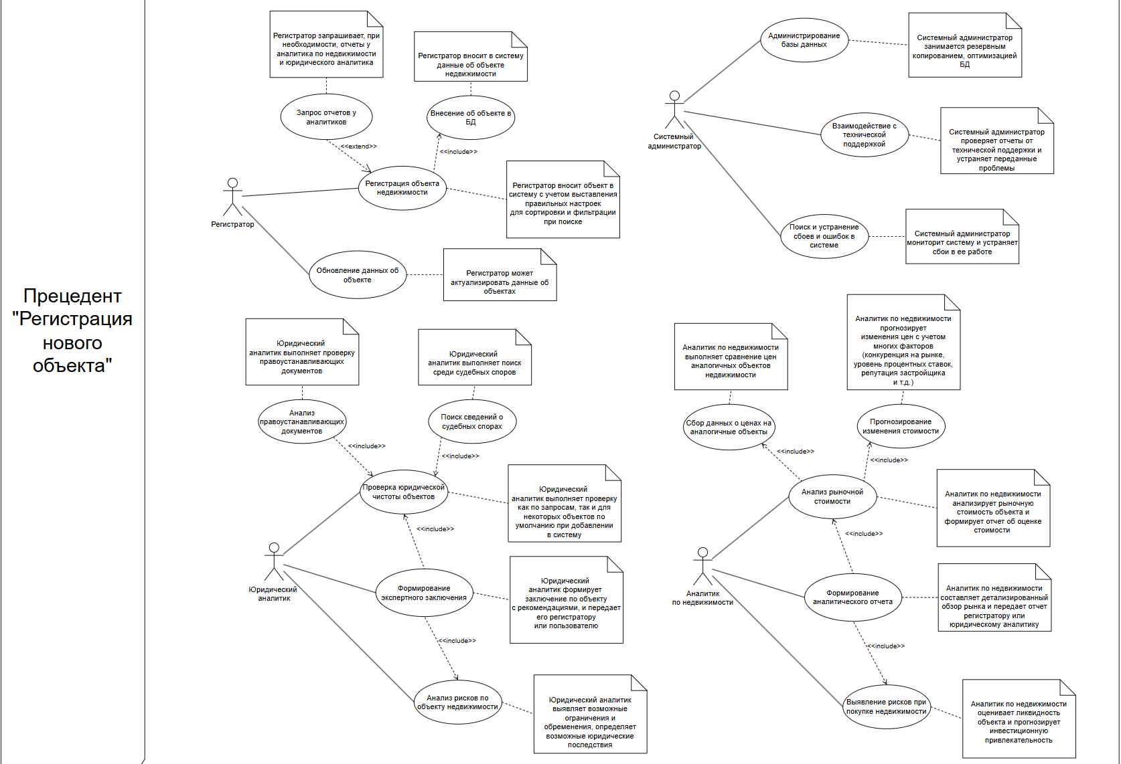

Рисунок 2.1 – Диаграмма прецедентов «Регистрация нового объекта»

**ВЫВОД**

В результате работы была создана диаграмма прецедентов для проектируемой информационной системы. Это позволило визуализировать взаимодействие пользователей с системой. Работа способствовала закреплению навыков построения диаграмм UML и пониманию структуры системы.

**ПРАКТИЧЕСКАЯ РАБОТА №3**

**ВВЕДЕНИЕ**

Для проектирования была выбрана информационная система «Единый цифровой реестр недвижимости». Система позволяет регистрировать в ней новые объекты недвижимости и обновлять информацию о ней, а пользователям находить объекты недвижимости по различным параметрам, проверять их юридическую чистоту, анализировать рыночную стоимость, также получать аналитические отчеты. Она создается для повышения прозрачности сделок с недвижимостью, минимизации рисков при покупке и продаже объектов, а также для автоматизации взаимодействия между пользователями, регистраторами и аналитиками.

**1 Теоретическое введение**

SADT (Structured Analysis and Design Technique) – методология структурного анализа и проектирования, интегрирующая процесс моделирования, управление конфигурацией проекта, использование дополнительных языковых средств и руководство проектом с собственным графическим языком. В качестве такого графического языка применяется нотация IDEF0, предназначенная для создания функциональной модели информационной системы.

Функциональная модель информационной системы – это абстрактная графическая модель, отражающая выполняемые системой функции, их взаимосвязь, а также потоки информации и материалов, преобразуемых системой. Построение модели в нотации IDEF0 осуществляется иерархически. На самом верхнем уровне располагается контекстная диаграмма A-0 (читается: «А минус ноль»), содержащая только один функциональный блок. Этот блок должен чётко отражать цель функционирования системы, например, «Автоматизация бухгалтерского учёта».

Для корректного оформления диаграммы IDEF0 обязательно наличие рамки и штампов (верхнего и нижнего). Без них диаграмма не считается полноценной и подлежит исправлению.

При построении контекстной диаграммы важно определить оптимальное число стрелок, обозначающих входные и выходные данные, управляющие воздействия и механизмы. Хотя нормативы предлагают минимизировать количество стрелок (идеально – одна), на практике рекомендуется использовать не более шести стрелок для обеспечения наглядности модели.

Таким образом, методология SADT и нотация IDEF0 являются мощными инструментами для проектирования информационных систем, позволяя структурировать функциональные требования и процессы в удобной графической форме. Их применение способствует лучшему пониманию системы всеми участниками проекта.

**2 Ход работы**

Объектом автоматизации является процесс «Регистрация нового объекта» в системе «Единый цифровой реестр недвижимости». Основная цель процесса — внесение информации об объектах недвижимости в систему, включая их правовой статус, рыночную стоимость и наличие судебных споров. Регистрация объекта является ключевым этапом работы реестра, так как без внесенных данных система не сможет выполнять свои основные функции, такие как поиск, проверка и анализ недвижимости.

Процесс регистрации объекта недвижимости требует автоматизации для ускорения обработки заявок, минимизации ошибок при внесении данных и упрощения взаимодействия между пользователями системы. В рамках автоматизации решаются следующие задачи:

* Централизованный сбор и хранение данных об объектах недвижимости,
* Проверка юридической чистоты объектов,
* Оценка рыночной стоимости недвижимости,
* Автоматическое формирование регистрационной записи,
* Обеспечение возможности обновления данных о зарегистрированных объектах,
* Мониторинг корректности работы системы и устранение возможных сбоев.

Проектируемая система должна включать следующие ключевые параметры:

* База данных объектов недвижимости с возможностью добавления, обновления и поиска информации,
* Роли пользователей: регистратор, юридический аналитик, аналитик по недвижимости, системный администратор,
* Механизмы интеграции с государственными реестрами для получения актуальной информации,
* Функционал проверки документов на предмет юридической чистоты,
* Система отчетности для формирования юридических и аналитических заключений,
* Модуль технической поддержки, обеспечивающий исправление ошибок и поддержку пользователей.

Для моделирования проектируемой ИС будет использоваться нотация IDEF0 в CASE-средстве Ramus Educational (рис. 3.1).

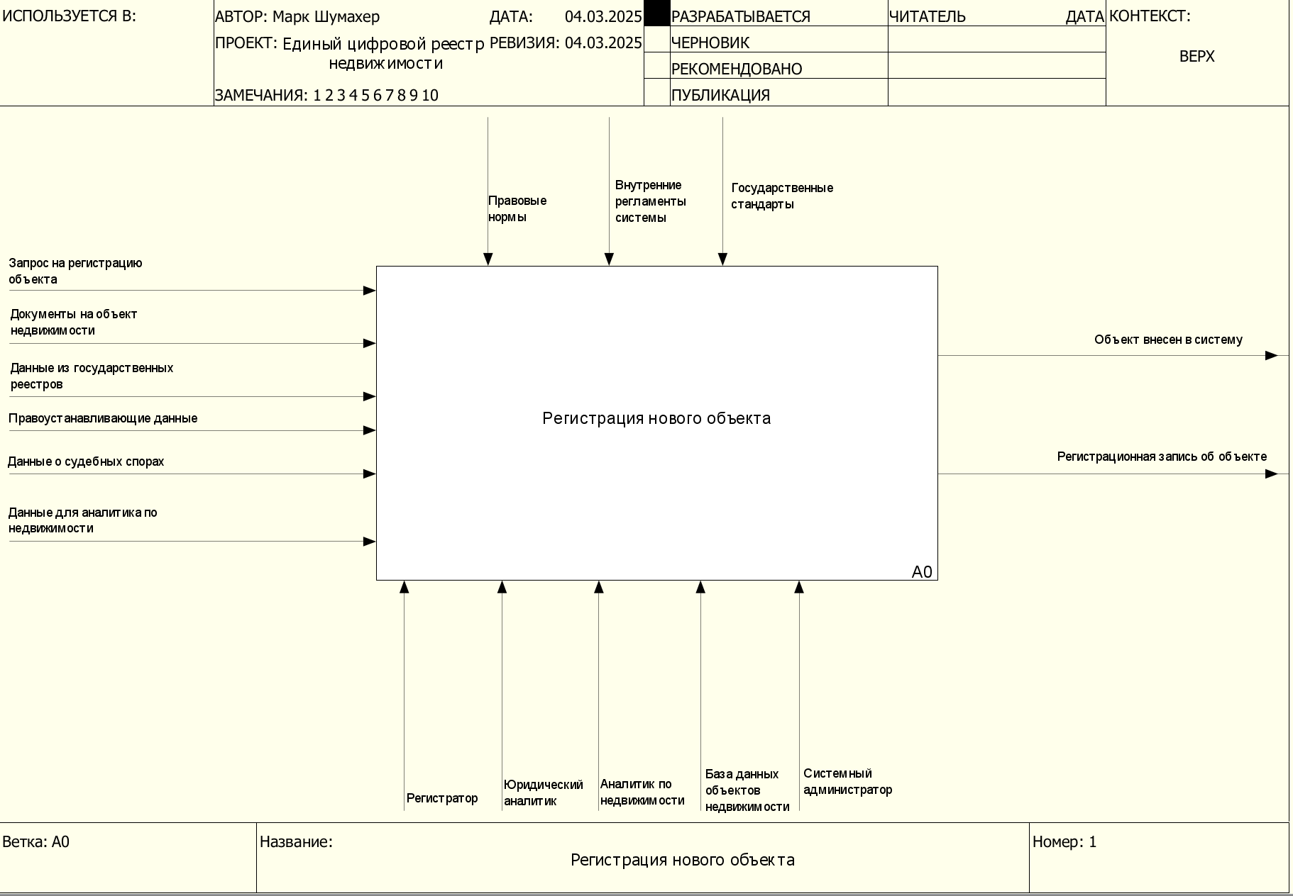

Рисунок 3.1 - Контекстная диаграмма «Регистрация нового объекта» в нотации IDEF0

Входные данные обеспечивают полноту информации о регистрируемом объекте, позволяют юридическим аналитикам проверить его чистоту, а аналитикам по недвижимости – определить его стоимость.

Входы:

* Запрос на регистрацию объекта – инициирует процесс внесения нового объекта недвижимости в систему,
* Документы на объект недвижимости – включают техническую документацию, планы, кадастровые выписки и другие сведения,
* Данные из государственных реестров – предоставляют актуальную информацию об объекте недвижимости, например, его историю владения и юридический статус,
* Правоустанавливающие данные – подтверждают право собственности или иное законное основание владения объектом,
* Данные о судебных спорах – содержат информацию о наличии текущих или завершенных разбирательств, которые могут повлиять на регистрацию,
* Данные для аналитика по недвижимости – используются для определения рыночной стоимости объекта, его инвестиционной привлекательности и потенциальных рисков.

Стрелки управления определяют условия, необходимые для достижения правильного выхода (правила, регламенты, законы и т. д.).

Управление:

* Правовые нормы – регламентируют процесс регистрации в соответствии с действующим законодательством,
* Внутренние регламенты системы – задают правила внесения, проверки и актуализации данных в системе,
* Государственные стандарты – обеспечивают соответствие процесса регистрации требованиям ГОСТ, СНИП, а также нормам кадастрового учета.

Стрелки механизмов определяют, с помощью кого или чего будет проходить весь процесс. Эти участники обеспечивают комплексную обработку информации об объекте: от юридической проверки до оценки стоимости и хранения данных в системе.

Механизмы:

* Регистратор – вносит данные в систему, проверяет их корректность и формирует регистрационную запись,
* Юридический аналитик – анализирует правоустанавливающие документы, проверяет юридическую чистоту объекта и фиксирует возможные риски,
* Аналитик по недвижимости – оценивает рыночную стоимость объекта и анализирует динамику цен,
* База данных объектов недвижимости – хранит все сведения об объектах, позволяет их обновлять и анализировать,
* Системный администратор – поддерживает работоспособность системы, устраняет ошибки и следит за безопасностью данных.

Стрелки выходов определяют, что получается после отработки функционального блока. Они являются конечной целью процесса регистрации: без этих данных система не может функционировать, так как реестр теряет смысл без зарегистрированных объектов.

Выходы:

* Объект внесен в систему – означает, что данные о недвижимости успешно зарегистрированы и доступны для поиска,
* Регистрационная запись об объекте – запись в базе данных, которая включает полную информацию о зарегистрированном объекте, его правовом статусе и рыночной стоимости.

ВЫВОД

В результате работы создано краткое описания объекта автоматизации, поставлена задача процесса автоматизации, описаны основные параметры проектируемой ИС, а также смоделирована контекстная диаграмма A-0 в нотации IDEF0 и текстовое описание к ней.

**ПРАКТИЧЕСКАЯ РАБОТА №4**

**ВВЕДЕНИЕ**

Для проектирования была выбрана информационная система «Единый цифровой реестр недвижимости». Система позволяет регистрировать в ней новые объекты недвижимости и обновлять информацию о ней, а пользователям находить объекты недвижимости по различным параметрам, проверять их юридическую чистоту, анализировать рыночную стоимость, также получать аналитические отчеты. Она создается для повышения прозрачности сделок с недвижимостью, минимизации рисков при покупке и продаже объектов, а также для автоматизации взаимодействия между пользователями, регистраторами и аналитиками.

1 Ход работы

На основе спроектированной контекстной диаграммы уровня A-0 была спроектирована декомпозиция в нотации IDEF0.

Инициация регистрации нового объекта (A1). Функциональный блок, отвечающий за начало процесса регистрации объекта недвижимости. На данном этапе принимается запрос на регистрацию, собираются необходимые документы и данные из государственных источников. Входные данные: запрос на регистрацию объекта, документы на объект недвижимости, данные из государственных реестров, данные о судебных спорах, правоустанавливающие данные. Управление: внутренние регламенты системы. Механизмы: регистратор. Выход: запрос на юридическую проверку для дальнейшего функционирования прецедента добавления новой записи.

Проверка юридической чистоты объекта (A2). Функциональный блок, обеспечивающий анализ правового статуса объекта недвижимости. Здесь проводится проверка документов, судебных споров и государственной регистрации для выявления возможных рисков. Входные данные: запрос на юридическую проверку, документы на объект недвижимости, данные из государственных реестров, данные о судебных спорах, правоустанавливающие данные. Управление: правовые нормы. Механизмы: юридический аналитик. Выход: экспертное заключение (передается регистратору для добавления в запись), запрос на аналитику объекта (продолжение сбора информации об объекте).

Формирование аналитического отчета (A3). Функциональный блок, который анализирует объект недвижимости с экономической и рыночной точки зрения. Оценивается состояние рынка, потенциальные риски и стоимость объекта. Входные данные: запрос на аналитику объекта, данные для аналитика по недвижимости. Управление: государственные стандарты. Механизмы: аналитик по недвижимости. Выход: аналитический отчет (передается регистратору для добавления в запись), запрос на регистрацию объекта в системе (передача объекта в работу регистратору).

Регистрация объекта недвижимости (A4). Функциональный блок, отвечающий за окончательное внесение объекта в систему. На этом этапе данные об объекте вносятся в базу и создается регистрационная запись. Входные данные: запрос на регистрацию объекта в системе, аналитический отчет, экспертное заключение. Управление: внутренние регламенты системы, государственные стандарты. Механизмы: база данных объектов недвижимости, системный администратор. Выход: объект внесен в систему, регистрационная запись об объекте.

Итоговая декомпозиция показана на рисунке 4.1.

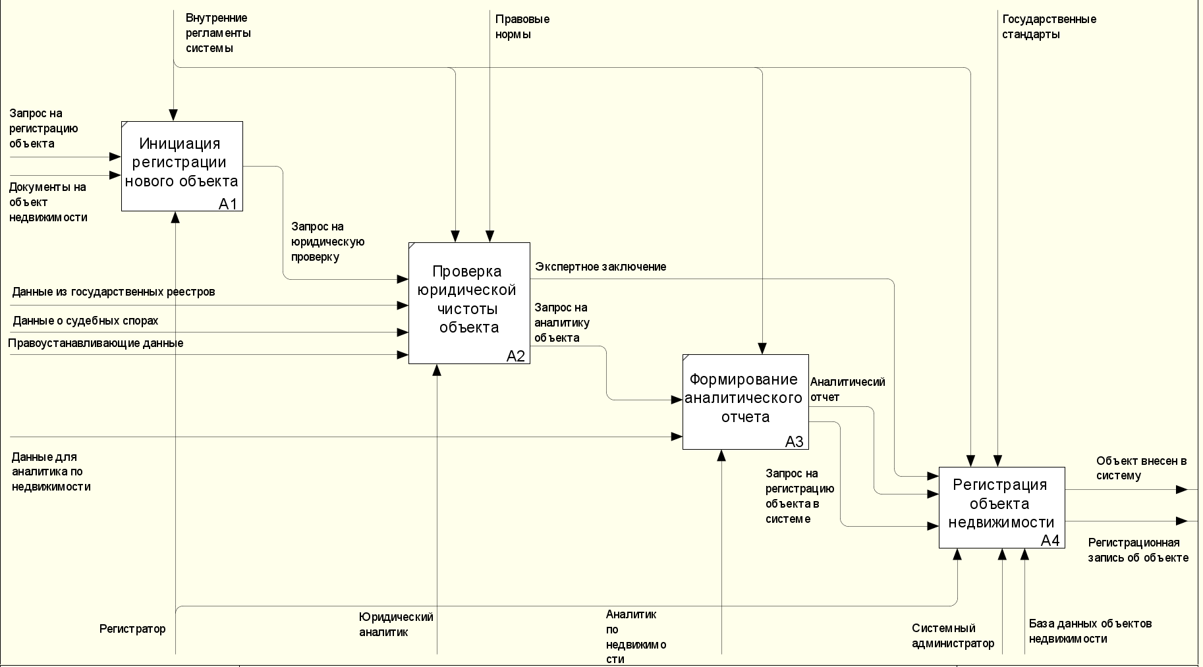

Рисунок 4.1 - Декомпозиция контекстной диаграммы «Регистрация нового объекта»

Создание записи в базе данных (А41). Функциональный блок, в котором происходит создание записи в базе данных ИС, в которую будет вносится информация об объекте. Входные данные: запрос на регистрацию объекта в системе. Управление: внутренние регламенты системы. Механизмы: системный администратор (нужен для управления БД), база данных объектов недвижимости, регистратор. Выход: запись в БД о новом объекте (создана запись о новом объекте).

Регистрация объекта с учетом юридических и рыночных данных (А42). Функциональный блок, в котором заполняются данные об объекте. Входные данные: запись в БД о новом объекте, экспертное заключение, аналитический отчет. Управление: внутренние регламенты системы, государственные стандарты. Механизмы: база данных объектов недвижимости, регистратор. Выход: заполненная запись об объекте (заполненная запись о новом объекте в БД).

Выставление настроек для фильтрации и сортировки (А43). Функциональный блок, который отвечает за выставление финальных настроек для ИС, которые позволят пользователю эффективно использовать ИС. Входные данные: заполненная запись об объекте. Управление: внутренние регламенты системы, государственные стандарты. Механизмы: база данных объектов недвижимости, регистратор. Выход: готовая запись об объекте (полностью готовая запись в БД для публикации в ИС).

Проверка корректности данных и подтверждение успешной регистрации (А44). Функциональный блок, который отвечает за финальную проверку данных и внесение объекта в ИС. Входные данные: готовая запись об объекте. Управление: внутренние регламенты системы, государственные стандарты. Механизмы: база данных объектов недвижимости, регистратор. Выход: объект внесен в систему, регистрационная запись об объекте.

Итоговая декомпозиция процесса «Регистрация объекта недвижимости» показана на рисунке 4.2.

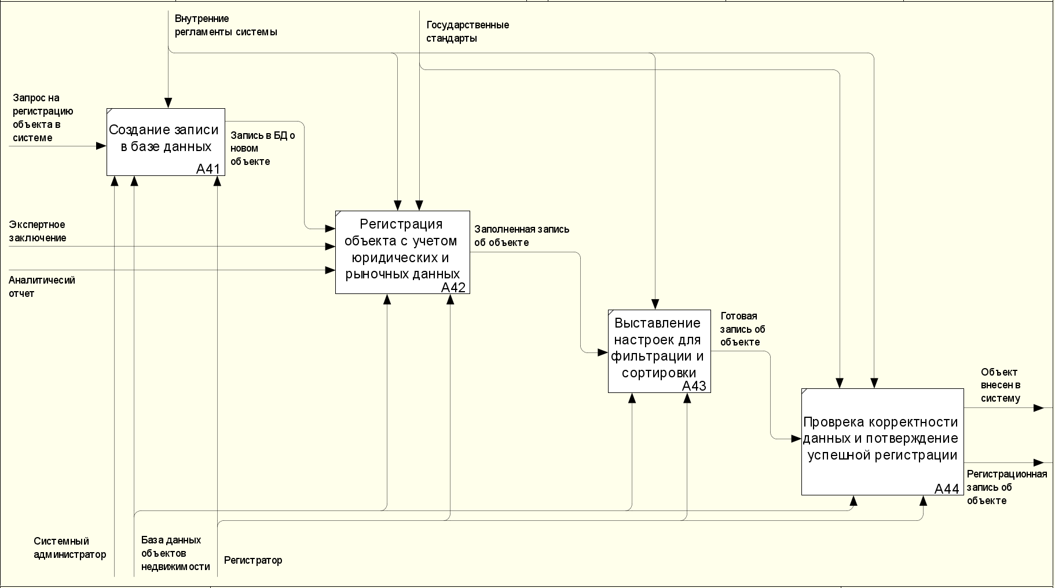

Рисунок 4.2 - Декомпозиция процесса «Регистрация объекта недвижимости»

ВЫВОД

В результате работы выполнена декомпозиция контекстной диаграммы «Регистрация нового объекта» в нотации IDEF0 и создано ее текстовое описание, а также детализирован функциональный блок «Регистрация объекта недвижимости», включающий процессы: создание записи в базе данных, регистрация объекта с учетом юридических и рыночных данных, выставление настроек для фильтрации и сортировки, проверка корректности данных и подтверждение успешной регистрации, а также текстовое описание к ней.

**ПРАКТИЧЕСКАЯ РАБОТА №5**

**ВВЕДЕНИЕ**

Для проектирования была выбрана информационная система «Единый цифровой реестр недвижимости». Система позволяет регистрировать в ней новые объекты недвижимости и обновлять информацию о ней, а пользователям находить объекты недвижимости по различным параметрам, проверять их юридическую чистоту, анализировать рыночную стоимость, также получать аналитические отчеты. Она создается для повышения прозрачности сделок с недвижимостью, минимизации рисков при покупке и продаже объектов, а также для автоматизации взаимодействия между пользователями, регистраторами и аналитиками.

1 Ход работы

В качестве функционального блока для декомпозиции в нотации DFD был выбран блок «Проверка юридической чистоты объекта». На новом уровне диаграммы будут проходить три функциональных блока: «Сбор данных из государственных реестров», «Проверка судебных споров», «Формирование экспертного заключения».

Функциональный блок «Сбор данных из государственных реестров». На вход поступает «Запрос на юридическую проверку» (инициация) от Регистратора (внешняя сущность). Процесс запрашивает «Данные из государственных реестров» у Государственных реестров недвижимости (внешняя сущность). Полученные данные передаются в блок «Формирование экспертного заключения».

Функциональный блок «Проверка судебных споров». На вход поступает «Запрос на юридическую проверку» (инициация) от Регистратора (внешняя сущность). Процесс обращается к юридическому аналитику для получения судебных спорах о запрошенном объекте. Юридический аналитик запрашивает данные из реестра судебных споров, анализирует их, и выдает необходимые данные. На выходе формируются «Данные о судебных спорах по объекту».

Функциональный блок «Формирование экспертного заключения». На вход поступают данные о недвижимости и судебных спорах. Процесс запрашивает у юридического аналитика провести экспертную оценку. На выходе формируется «Экспертное заключение» и передается во внутреннюю базу данных экспертных заключений (хранилище данных).

На рисунке 5.1 показана диаграмма в нотации DFD.

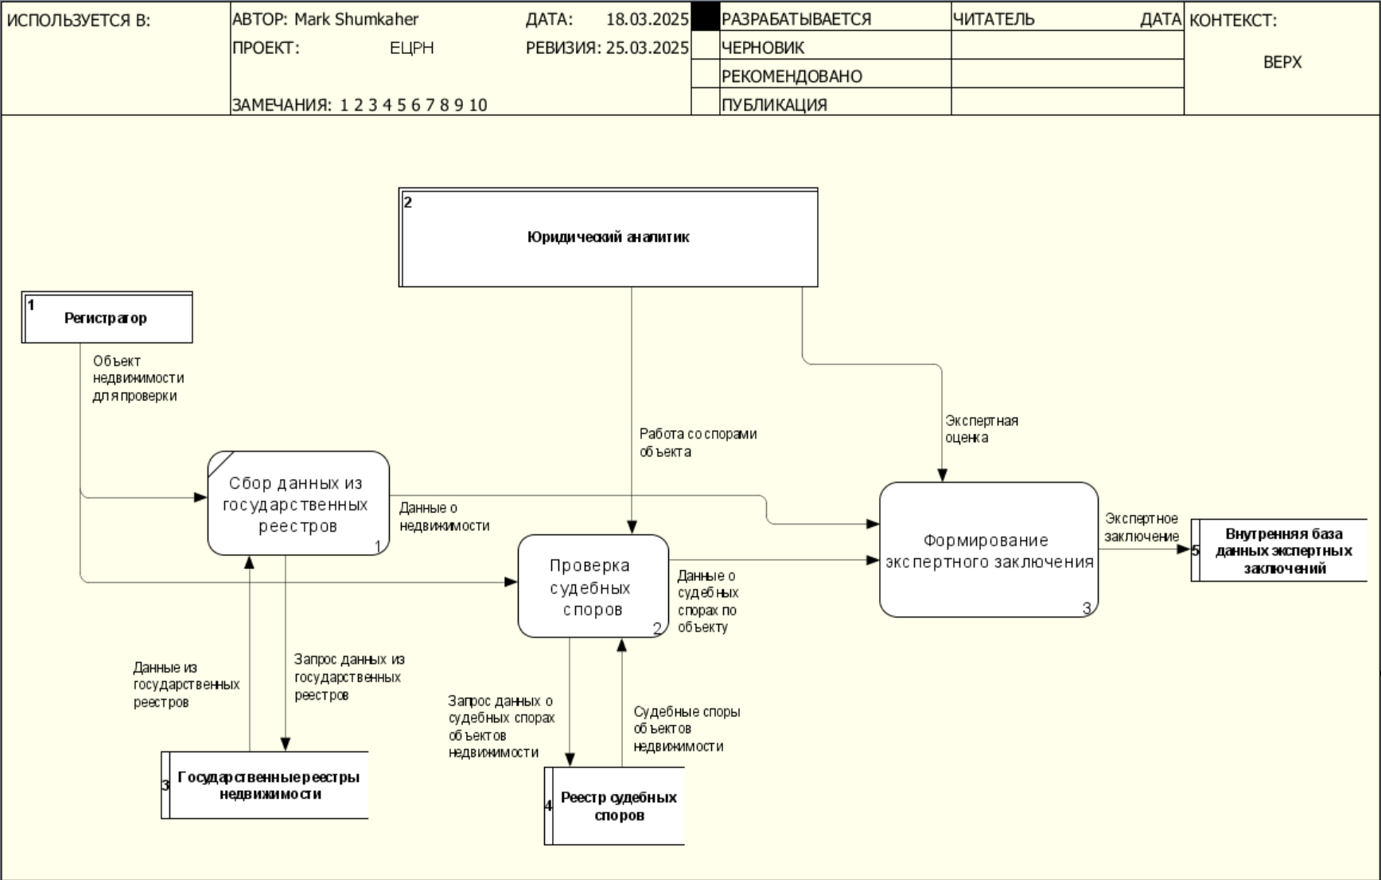

Рисунок 5.1 - Декомпозиция процесса в нотации DFD

В качестве функционального блока для декомпозиции второго уровня в нотации DFD был выбран блок «Проверка судебных споров». На новом уровне диаграммы будут проходить три функциональных блока: «Запрос данных о судебных спорах по объекту», «Запрос у юридического аналитика данных о спорах», «Анализ судебных споров объекта».

Функциональный блок «Запрос данных о судебных спорах по объекту». На вход поступает «Запрос на юридическую проверку» (инициация) от Регистратора (внешняя сущность). Запрос направляется к юридическому аналитику, который взаимодействует с внешними источниками для получения необходимой информации. На выходе формируется «Информация об объекте, по которому нужно узнать данные».

Функциональный блок «Запрос у юридического аналитика данных о спорах». На вход поступает информация о том объекте, по которому нужно провести проверку. Процесс взаимодействует с внешними судебными реестрами для получения информации о судебных спорах, связанных с объектом недвижимости. Полученные данные передаются для дальнейшего анализа. На выходе формируются «Судебные споры запрошенного объекта».

Функциональный блок «Анализ судебных споров». На вход поступают «Судебные споры запрошенного объекта». Процесс анализирует полученные данные, проверяет их на актуальность и достоверность. На выходе формируются «Данные о судебных спорах по объекту», которые передаются в блок «Формирование экспертного заключения» для дальнейшей обработки.

На рисунке 5.2 показан второй уровень диаграммы в нотации DFD.

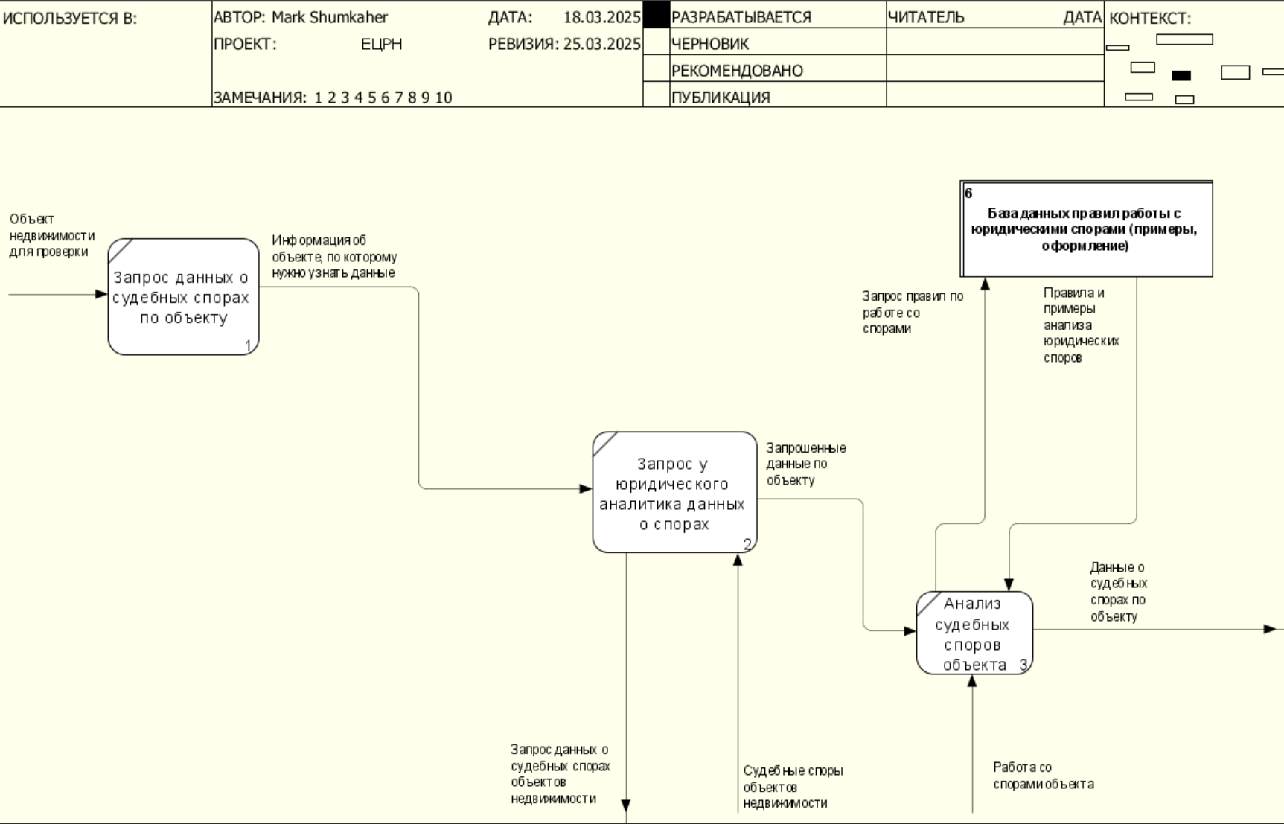

Рисунок 5.2 - Второй уровень проектируемой диаграммы в нотации DFD

ВЫВОД

В ходе работы была сделана декомпозиция процесса в нотации DFD. Декомпозиция позволила детально проанализировать процессы, связанные с юридической проверкой, и выявить основные потоки данных, необходимые для корректной работы системы. Использование нотации DFD продемонстрировало взаимосвязь между компонентами и способствовало более глубокому пониманию функциональности системы.

**ПРАКТИЧЕСКАЯ РАБОТА №6**

**ВВЕДЕНИЕ**

Для проектирования была выбрана информационная система «Единый цифровой реестр недвижимости». Система позволяет регистрировать в ней новые объекты недвижимости и обновлять информацию о ней, а пользователям находить объекты недвижимости по различным параметрам, проверять их юридическую чистоту, анализировать рыночную стоимость, также получать аналитические отчеты. Она создается для повышения прозрачности сделок с недвижимостью, минимизации рисков при покупке и продаже объектов, а также для автоматизации взаимодействия между пользователями, регистраторами и аналитиками.

1 Ход работы

План разработки базы данных для информационной системы «ЕЦРН» включает несколько этапов:

* Проводится анализ требований и предметной области собираются данные о бизнес-процессах, определяются ключевые сущности и их связи;
* Создаётся текстовое описание информационных объектов, сущностей и связей проектируемой БД;
* Разрабатывается концептуальная модель данных и ER-диаграмма;
* Выполняется проверка модели с помощью SQL-запросов для тестирования целостности данных и корректности связей;
* Модель БД согласуется с Исполнителем и Заказчиком.

Такой подход обеспечивает создание надёжной и эффективной структуры данных для ИС «ЕЦРН».

Система «Единый цифровой реестр недвижимости» представляет собой комплексную информационную платформу для централизованного учета и управления данными об объектах недвижимости. Основная цель системы - обеспечить прозрачность и достоверность информации об объектах недвижимости, их владельцах, юридическом статусе и рыночной стоимости для различных категорий пользователей, включая государственные органы, риэлторов, юристов и инвесторов.

В основе системы лежит несколько ключевых сущностей. Сущность User хранит информацию о пользователях системы, включая их идентификаторы, имена, роли (например, регистратор, аналитик или администратор), контактные данные. Пользователи взаимодействуют с системой через различные функции, такие как добавление объектов в избранное или подача обращений в техническую поддержку.

Центральной сущностью системы является Object, которая содержит полные данные об объектах недвижимости: кадастровые номера, адреса, технические характеристики (площадь, количество комнат, этажность), стоимость, статус и дату регистрации. Каждый объект может принадлежать одному или нескольким владельцам (как и владелец может владеть одним или несколькими объектами), информация о которых хранится в сущности Owner. Связь между объектами и владельцами осуществляется через промежуточную таблицу Object_owner, что позволяет учитывать случаи долевой собственности.

Для обеспечения юридической прозрачности система включает сущность Legal_Verification, которая фиксирует результаты проверок объектов на наличие обременений, судебных споров и других юридических аспектов. Аналитическая составляющая системы представлена сущностью Analytical_report, содержащей данные о рыночной стоимости объектов, инвестиционных рисках и экспертные оценки.

Также на диаграмме присутствует сущность Support_ticket, которая хранит обращения пользователей в поддержку.

Особенностью системы является возможность пользователей сохранять интересующие объекты в избранное через сущность Like_list, что упрощает процесс сравнения и выбора недвижимости. Все сущности системы взаимосвязаны и обеспечивают комплексное представление информации: от технических характеристик объектов до данных о владельцах и юридической истории.

Система отличается от аналогичных решений акцентом на юридическую достоверность и аналитическую составляющую. Она поддерживает сложные связи между объектами и владельцами, обеспечивает интеграцию с внешними реестрами и может масштабироваться для учета дополнительных параметров недвижимости. Благодаря своей структуре и функциональности, система служит надежным инструментом для всех участников рынка недвижимости, обеспечивая доступ к актуальной и проверенной информации.

На рисунке 6.1 представлена ER-диаграмма системы.

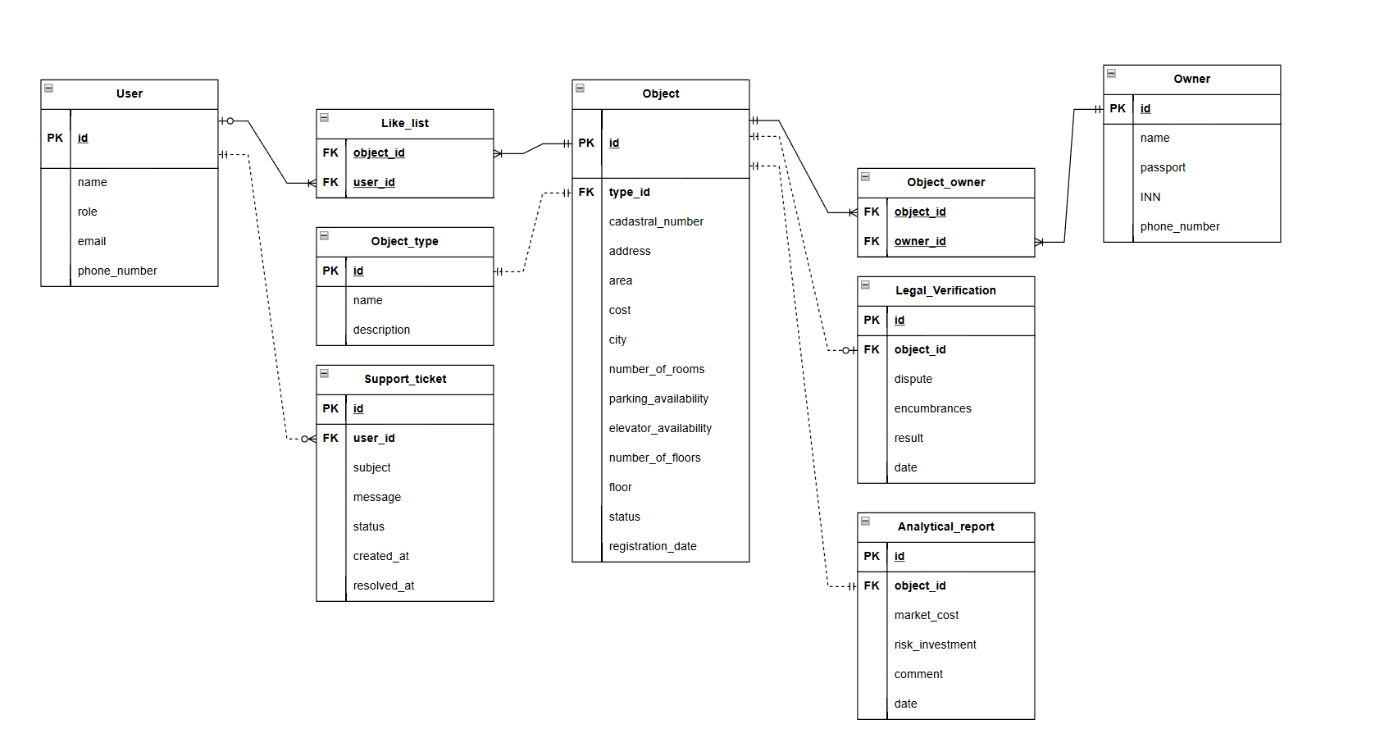

Рисунок 6.1 – ER-диаграмма

**2 Примеры запросов**

Добавление нового объекта недвижимости в БД показано в листинге 6.1.

Листинг 6.1 – запрос на добавление нового объекта недвижимости

|  |
| --- |
| INSERT INTO object (  cadastral_number,  address,  area,  cost,  city,  number_of_rooms,  number_of_floors,  floor,  status,  registration_date  ) VALUES (  '77:01:0001010',  'Москва, ул. Ленина, 10, кв. 25',  45.6,  12000000,  'Москва',  2,  9,  5,  'active',  CURRENT_DATE  ); |

Запрос в листинге 6.2 найдет все московские объекты с выявленными юридическими проблемами, отсортированные по стоимости.

Листинг 6.2 – поиск объектов с проблемами юридической чистоты

|  |
| --- |
| SELECT  o.cadastral_number,  o.address,  o.cost,  lv.result AS legal_status,  lv.encumbrances  FROM  object o  JOIN  legal_verification lv ON o.id = lv.object_id  WHERE  lv.result = 'problem_detected'  AND o.city = 'Москва'  ORDER BY  o.cost DESC; |

Этот аналитический запрос показывает:

* Какие пользователи добавили больше всего объектов в избранное,
* Среднюю стоимость объектов в их избранном,
* В каких городах находятся эти объекты,
* Только для пользователей с более чем 3 объектами в избранном.

Листинг 6.3 – анализ избранного пользователей

|  |
| --- |
| SELECT  u.name AS user_name,  u.role,  COUNT(ll.object_id) AS favorites_count,  AVG(o.cost) AS avg_favorite_price,  STRING_AGG(DISTINCT o.city, ', ') AS cities  FROM |

Продолжение листинга 6.3

|  |
| --- |
| user u  JOIN  like_list ll ON u.id = ll.user_id  JOIN  object o ON ll.object_id = o.id  GROUP BY  u.id, u.name, u.role  HAVING  COUNT(ll.object_id) > 3  ORDER BY  favorites_count DESC; |

ВЫВОД

В ходе выполнения работы была создана ER-диаграмма для проектируемой базы данных информационной системы. Были определены основные сущности и связи между ними на основе анализа предметной области. Проверка корректности модели выполнена через тестовые SQL-запросы.

**ПРАКТИЧЕСКАЯ РАБОТА №7**

**ВВЕДЕНИЕ**

Для проектирования была выбрана информационная система «Единый цифровой реестр недвижимости». Система позволяет регистрировать в ней новые объекты недвижимости и обновлять информацию о ней, а пользователям находить объекты недвижимости по различным параметрам, проверять их юридическую чистоту, анализировать рыночную стоимость, также получать аналитические отчеты. Она создается для повышения прозрачности сделок с недвижимостью, минимизации рисков при покупке и продаже объектов, а также для автоматизации взаимодействия между пользователями, регистраторами и аналитиками.

1 Ход работы

Диаграмма состояний создана на основе прецедента «Регистрация нового объекта».

Процесс регистрации нового объекта недвижимости начинается с запуска системы, после чего система переходит в состояние «Запрос на регистрацию объекта». На этом этапе регистратор инициирует процесс, подавая запрос на внесение нового объекта в систему. Далее система переходит к состоянию «Юридическая проверка», где запрашиваются данные из государственных реестров и судебных органов для подтверждения юридической чистоты объекта. В рамках этой проверки система собирает необходимые сведения, анализирует их на соответствие правовым нормам и формирует отчет. Если проверка пройдена успешно, процесс продолжается, и система переходит к состоянию «Проверка аналитика по недвижимости».

На этапе проверки аналитика система запрашивает дополнительные данные из рыночных и государственных источников, оценивает риски инвестирования и рыночную стоимость объекта, после чего формирует аналитический отчет. После завершения этой проверки система переходит к состоянию «Регистрация объекта», где на основе полученных отчетов создается новая запись в базе данных. На этом этапе объект официально регистрируется в системе: проверяются и настраиваются параметры для дальнейшего управления, такие как фильтрация и сортировка данных, а также выполняется финальная проверка корректности введенной информации.

Если все этапы пройдены без ошибок, система завершает процесс, и объект считается зарегистрированным. В случае возникновения проблем, например сбоя в базе данных, система может повторить попытку или уведомить администратора для устранения неполадок. Весь процесс обеспечивает прозрачность и надежность регистрации, так как каждый этап контролируется соответствующими специалистами: регистратором, юристом и аналитиком.

На рисунке 7.1 представлена диаграмма состояний системы на основе описания.

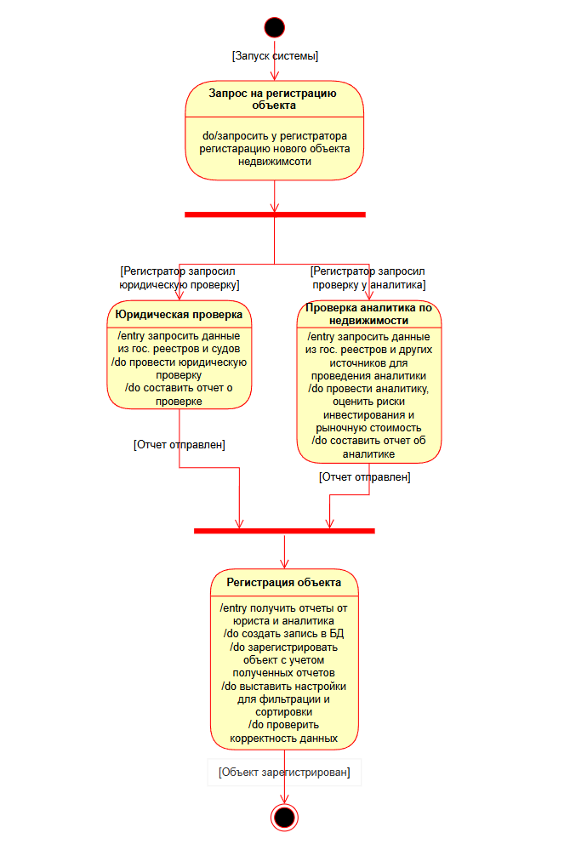

Рисунок 7.1 – Диаграмма состояний

ВЫВОД

В ходе работы была создана диаграмма состояний. Диаграмма состояний наглядно продемонстрировала жизненный цикл объекта регистрации новых объектов недвижимости, помогла определить, какие события инициируют переходы между состояниями и как обрабатываются ошибки.

**ПРАКТИЧЕСКАЯ РАБОТА №8**

**ВВЕДЕНИЕ**

Для проектирования была выбрана информационная система «Единый цифровой реестр недвижимости». Система позволяет регистрировать в ней новые объекты недвижимости и обновлять информацию о ней, а пользователям находить объекты недвижимости по различным параметрам, проверять их юридическую чистоту, анализировать рыночную стоимость, также получать аналитические отчеты. Она создается для повышения прозрачности сделок с недвижимостью, минимизации рисков при покупке и продаже объектов, а также для автоматизации взаимодействия между пользователями, регистраторами и аналитиками.

1 Ход работы

Элементарная семантическая единица (ЭСЕ) – неделимая единица информации, использующаяся в ИС. ЭСЕ представляет собой завершенную контекстную конструкцию, вызываемую в результате поиска по различным атрибутам или в результате тех или иных команд в виде отклика или отчета.

В данной ИС за элементарную семантическую единицу была выбрана одна из характеристик поиска, а именно цена на объект недвижимости, возвращаемых на запрос поиска объекта недвижимости. В информационной системе эта величина меняется случайным образом в пределах от 1.000.000 до 10.000.000 [рублей].

В рамках данной работы система была наполнена 100 ЭСЕ. В рамках ограничений объема данной работы пример первых десяти записей приведен в таблице 8.1. Структуризация ведется по количеству рублей (цена), возвращаемых на запрос. Полный перечень ЭСЕ можно найти в приложении А.

Таблица 8.1 – Список элементарных семантических единиц

|  |  |
| --- | --- |
| **Наименование** | **Параметр** |
| Объект недвижимости | 1025486 |
| Объект недвижимости | 3748291 |
| Объект недвижимости | 5827364 |
| Объект недвижимости | 9182736 |
| Объект недвижимости | 2637482 |
| Объект недвижимости | 7462918 |
| Объект недвижимости | 4859201 |
| Объект недвижимости | 8291736 |
| Объект недвижимости | 1928374 |
| Объект недвижимости | 6574839 |

Для дальнейшего исследования проектируемой ИС необходимо рассчитать вероятности, с которыми ЭСЕ принимает то или иное значение. Для оценки этих вероятностей было принято решение разбить весь диапазон значений на 10 дискретных величин с шагом в 896.077. Расчеты ведутся с помощью формулы P(ξ)=n/N, где n – благоприятное число исходов (в данном случае число рублей, попадающих в данный диапазон), а N – общее число исходов (т.е. 100). В таблице 8.2 приведены возможные значения, принимаемые ЭСЕ и их вероятности.

Таблица 8.2 – Ряд распределения

|  |  |  |
| --- | --- | --- |
| **№** | **x** | **P(x)** |
| 1 | 1473524,5 | 0,08 |
| 2 | 2369601,5 | 0,11 |
| 3 | 3265678,5 | 0,1 |
| 4 | 4161755,5 | 0,14 |
| 5 | 5057832,5 | 0,05 |
| 6 | 5953909,5 | 0,06 |
| 7 | 6849986,5 | 0,1 |
| 8 | 7746063,5 | 0,13 |
| 9 | 8642140,5 | 0,13 |
| 10 | 9538217,5 | 0,1 |

Математическим ожиданием случайной величины называется сумма произведений всех возможных значений случайной величины на вероятности этих значений. Рассчитаем математическое ожидание для нашей системы, взяв за случайную величину число рублей (цена).

**Расчет математического ожидания информационного блока** **системы.** Математическим ожиданием случайной величины называется сумма произведений всех возможных значений случайной величины на вероятности этих значений. Рассчитаем математическое ожидание для нашей системы, взяв за случайную величину число рублей. Расчет математического ожидания информационного блокапроизводится на примере 10 записей. Используя данные, полученные в таблице 2, получаем:

М(10) = 5667164,86 [рублей], следовательно, наиболее вероятное количество рублей на запрос находится в районе 5667164,86 [рублей].

**Расчет дисперсии информационного блока системы.** Используя данные, полученные в таблице 2, получаем:

D(10) = 6871359064216,41 [рублей2]

**Расчет среднеквадратического отклонения:**

σxi  = =

σxi = 2621327,729 [рублей]

**Расчет энтропии системы.** Энтропия системы – это сумма произведений вероятностей различных состояний системы на логарифмы этих вероятностей, взятая с обратным знаком (формула 3).

За основание логарифма a возьмем двоичную систему счисления. Энтропия фрагмента информационного наполнения в размере 10 ЭСЕ:

Используя данные, полученные в таблице 2, получаем:

Н(x) = 3,26 [бит]

ВЫВОД

В данной практической работе был осуществлен расчет основных характеристик проектируемой ИС, и получены следующие результаты (см. таблицу 8.3):

Таблица 8.3 – Параметры проектируемой ИС

|  |  |
| --- | --- |
| **Параметр** | **Значение** |
| Математическое ожидание информационного блока | 5667164,86 [рублей] |
| Допустимый разброс значений смысловых информационных блоков (дисперсия) | 6871359064216,41 [рублей2] |
| Среднеквадратическое отклонение | 2621327,729 [рублей] |
| Энтропия информационного наполнения | 3,26 [бит] |

СПИСОК ИСПОЛЬЗОВАННЫХ ИСТОЧНИКОВ

1. Информационная система / [Электронный ресурс] // Большая российская энциклопедия: [сайт]. — URL: <https://bigenc.ru/c/informatsionnaia-sistema-3fcfbe> (дата обращения: 22.02.2025);
2. REST API: что это такое и как работает / [Электронный ресурс] // Skillbox: [сайт]. — URL: <https://skillbox.ru/media/code/rest-api-chto-eto-takoe-i-kak-rabotaet/> (дата обращения: 22.02.2025);
3. Четыре буквы, на которых держится интернет: что такое протокол HTTP и почему на нём работают почти все сайты / [Электронный ресурс] // practicum.yandex.ru: [сайт]. — URL: <https://practicum.yandex.ru/blog/chto-takoe-protokol-http/> (дата обращения: 22.02.2025);
4. Что такое протокол HTTPS и зачем он нужен? / [Электронный ресурс] // kuratov.ru: [сайт]. — URL: <https://kuratov.ru/blog/chto-takoe-protokol-https-i-zachem-on-nuzhen/> (дата обращения: 22.02.2025);
5. Протокол TLS: что это, зачем он нужен и как работает / [Электронный ресурс] // Skillbox: [сайт]. — URL: [https://skillbox.ru/media/code/protokol-tls-chto-eto-zachem-nuzhen-i-kak-rabotaet/](https://skillbox.ru/media/code/protokol-tls-chto-eto-zachem-nuzhen-i-kak-rabotaet/%20) (дата обращения: 22.02.2025);
6. Репликация (вычислительная техника) / [Электронный ресурс] // РУВИКИ: [сайт]. — URL: <https://ru.ruwiki.ru/wiki/Репликация_%28вычислительная_техника%29> (дата обращения: 22.02.2025);
7. Что такое формат JSON/ [Электронный ресурс] // practicum.yandex.ru: [сайт]. — URL: <https://practicum.yandex.ru/blog/chto-takoe-format-json/> (дата обращения: 22.02.2025);
8. XML: что это и для чего нужен формат eXtensible Markup Language / [Электронный ресурс] // blog.skillfactory.ru: [сайт]. — URL: <https://blog.skillfactory.ru/glossary/xml/> (дата обращения: 22.02.2025)
9. SOAP API – это что за сервис, возможности, отличия от REST API / [Электронный ресурс] // practicum.yandex.ru: [сайт]. — URL: <https://practicum.yandex.ru/blog/rasshirennye-vozmozhnosti-soap-api/> (дата обращения: 22.02.2025);
10. Асинхронное взаимодействие /[Электронный ресурс] // sallyit.gitbook.io: [сайт]. — URL: <https://sallyit.gitbook.io/akademiait/hard-skills/integracii/vidy-integracii/asinkhronnoe-vzaimodeistvie> (дата обращения: 22.02.2025);
11. Система управления базами данных: что это такое и зачем она нужна /[Электронный ресурс] // skillbox: [сайт]. — URL: [https://skillbox.ru/media/code/sistema-upravleniya-bazami-dannykh-chto-eto-takoe-i-zachem-ona-nuzhna/](https://skillbox.ru/media/code/sistema-upravleniya-bazami-dannykh-chto-eto-takoe-i-zachem-ona-nuzhna/%20) (дата обращения: 22.02.2025);
12. Разбираемся, что такое ПДФ файл — понятие, функции и инструменты / [Электронный ресурс] // Редактор PDF: [сайт]. — URL: <https://pdf-editor.su/chto-takoe-format-pdf.php> (дата обращения: 22.02.2025);
13. Что такое HTML / [Электронный ресурс] // sky.pro: [сайт]. — URL: <https://sky.pro/media/chto-takoe-html/> (дата обращения: 22.02.2025);
14. Каскадные таблицы стилей (CSS): что это такое и для чего нужны / [Электронный ресурс] // gitverse.ru: [сайт]. — URL: <https://gitverse.ru/blog/articles/development/521-kaskadnye-tablicy-stilej-css-chto-eto-takoe-i-dlya-chego-nuzhny> (дата обращения: 22.02.2025);
15. Что такое JavaScript и зачем он нужен: самое важное / [Электронный ресурс] // kokoc.com: [сайт]. — URL: <https://kokoc.com/blog/javascript-chto-eto/> (дата обращения: 22.02.2025);
16. Python / [Электронный ресурс] // wikipedia.org: [сайт]. — URL: <https://ru.wikipedia.org/wiki/Python> (дата обращения: 22.02.2025);
17. Java / [Электронный ресурс] // skillfactory: [сайт]. — URL: <https://blog.skillfactory.ru/glossary/java/> (дата обращения: 22.02.2025);
18. Agile: что это такое и как работает гибкое управление проектами / [Электронный ресурс] // Skillbox: [сайт]. — URL: https://skillbox.ru/media/management/chto_takoe_agile/ (дата обращения: 22.02.2025);
19. ГОСТ 34.602-2020. Информационные технологии. Комплекс стандартов на автоматизированные системы. Техническое задание на создание автоматизированной системы;
20. ГОСТ Р 59793-2021. Информационные технологии. Комплекс стандартов на автоматизированные системы. Автоматизированные системы. Стадии создания;
21. ГОСТ Р 59795-2021. Информационные технологии. Комплекс стандартов на автоматизированные системы. Автоматизированные системы. Требования к содержанию документов;
22. ГОСТ 19.106-78. Единая система программной документации. Требования к программным документам, выполненным печатным способом.
23. ГОСТ 19.105-78. Единая система программной документации. Общие требования к программным документам;
24. ГОСТ Р 59316-2021. Слаботочные системы. Кабельные системы. Телекоммуникационные пространства и помещения. Аппаратная комната. Общие требования;
25. ГОСТ Р ИСО/МЭК 12119-2000. Информационная технология. Пакеты программ. Требования к качеству и тестирование.

Приложение А

Таблица 9.1 – Полный список ЭСЕ

|  |  |
| --- | --- |
| **Наименование** | **Параметр** |
| Объект недвижимости | 1025486 |
| Объект недвижимости | 3748291 |
| Объект недвижимости | 5827364 |
| Объект недвижимости | 9182736 |
| Объект недвижимости | 2637482 |
| Объект недвижимости | 7462918 |
| Объект недвижимости | 4859201 |
| Объект недвижимости | 8291736 |
| Объект недвижимости | 1928374 |
| Объект недвижимости | 6574839 |
| Объект недвижимости | 3748291 |
| Объект недвижимости | 9184756 |
| Объект недвижимости | 2837465 |
| Объект недвижимости | 7462910 |
| Объект недвижимости | 3948572 |
| Объект недвижимости | 8573629 |
| Объект недвижимости | 1234567 |
| Объект недвижимости | 9876543 |
| Объект недвижимости | 5555555 |
| Объект недвижимости | 2345678 |
| Объект недвижимости | 8765432 |
| Объект недвижимости | 3456789 |
| Объект недвижимости | 7654321 |
| Объект недвижимости | 4567890 |
| Объект недвижимости | 6543210 |
| Объект недвижимости | 5678901 |
| Объект недвижимости | 5432109 |
| Объект недвижимости | 6789012 |
| Объект недвижимости | 4321098 |
| Объект недвижимости | 7890123 |
| Объект недвижимости | 3210987 |
| Объект недвижимости | 8901234 |
| Объект недвижимости | 2109876 |
| Объект недвижимости | 9012345 |
| Объект недвижимости | 1098765 |
| Объект недвижимости | 1029384 |
| Объект недвижимости | 8473629 |
| Объект недвижимости | 2938475 |
| Объект недвижимости | 7362918 |

Продолжение таблицы 9.1

|  |  |
| --- | --- |
| Объект недвижимости | 4857362 |
| Объект недвижимости | 9184756 |
| Объект недвижимости | 2736458 |
| Объект недвижимости | 6473829 |
| Объект недвижимости | 3847562 |
| Объект недвижимости | 7564839 |
| Объект недвижимости | 1928374 |
| Объект недвижимости | 6574839 |
| Объект недвижимости | 3748291 |
| Объект недвижимости | 9184756 |
| Объект недвижимости | 2837465 |
| Объект недвижимости | 7462910 |
| Объект недвижимости | 3948572 |
| Объект недвижимости | 8573629 |
| Объект недвижимости | 1234567 |
| Объект недвижимости | 9876543 |
| Объект недвижимости | 5555555 |
| Объект недвижимости | 2345678 |
| Объект недвижимости | 8765432 |
| Объект недвижимости | 3456789 |
| Объект недвижимости | 7654321 |
| Объект недвижимости | 4567890 |
| Объект недвижимости | 6543210 |
| Объект недвижимости | 5678901 |
| Объект недвижимости | 5432109 |
| Объект недвижимости | 6789012 |
| Объект недвижимости | 4321098 |
| Объект недвижимости | 7890123 |
| Объект недвижимости | 3210987 |
| Объект недвижимости | 8901234 |
| Объект недвижимости | 2109876 |
| Объект недвижимости | 9012345 |
| Объект недвижимости | 1098765 |
| Объект недвижимости | 1029384 |
| Объект недвижимости | 8473629 |
| Объект недвижимости | 2938475 |
| Объект недвижимости | 7362918 |
| Объект недвижимости | 4857362 |
| Объект недвижимости | 9184756 |
| Объект недвижимости | 2736458 |
| Объект недвижимости | 6473829 |

Продолжение таблицы 9.1

|  |  |
| --- | --- |
| Объект недвижимости | 3847562 |
| Объект недвижимости | 7564839 |
| Объект недвижимости | 1928374 |
| Объект недвижимости | 6574839 |
| Объект недвижимости | 3748291 |
| Объект недвижимости | 9184756 |
| Объект недвижимости | 2837465 |
| Объект недвижимости | 7462910 |
| Объект недвижимости | 3948572 |
| Объект недвижимости | 8573629 |
| Объект недвижимости | 1234567 |
| Объект недвижимости | 9876543 |
| Объект недвижимости | 5555555 |
| Объект недвижимости | 2345678 |
| Объект недвижимости | 8765432 |
| Объект недвижимости | 3456789 |
| Объект недвижимости | 7654321 |
| Объект недвижимости | 4567890 |
| Объект недвижимости | 6543210 |
| Объект недвижимости | 9986256 |